Воспаление

Воспаление - типичный патологический процесс, ответ на клеточное повреждение различной этиологии, направленный на снижение активности и элиминацию патогенных факторов из организма, отграничение повреждений, ликвидацию поврежденных структур и замещение их жизнеспособными.

Общебиологические характеристики воспаления имеют ряд существенных особенностей:
1) Воспаление - патологический процесс - включает в себя явления как средства - повреждения, так и физиологические реакции организма (защитные, компенсаторные, репаративные); в основе своей это защитная реакция, призванная избавить организм как от первоначальной причины повреждения клеток (например, микробов, токсинов), так и от последствий такого повреждения (например, некротических клеток и тканей). Без воспаления инфекции были бы бесконтрольны, раны никогда не заживали бы, а поврежденные ткани оставались бы постоянными гноящимися язвами. В медицинской практике важность воспаления заключается в том, что иногда оно может быть неправильно запущено или плохо контролироваться, и поэтому является причиной повреждения тканей при многих заболеваниях. Воспалительная реакция тесно переплетается с процессом восстановления. Одновременно с тем, как воспаление разрушает, разбавляет и отгораживает повреждающий агент, оно приводит в движение ряд событий, направленных на заживление поврежденной ткани. Восстановление начинается во время воспаления, но завершается обычно после нейтрализации вредного воздействия. В процессе восстановления поврежденная ткань замещается за счет регенерации собственных паренхимальных клеток, заполнения дефекта фиброзной тканью (рубцевание) или, чаще всего, сочетания этих двух процессов.
2) Воспаление является типичным патологическим процессом - по сути, основные патогенетические механизмы и проявления воспаления не зависят от вызвавшей его причины, вида животного и пораженного органа;
3) Воспаление - ответ организма на каждое повреждение с преобладанием местных проявлений, но также и с общими реакциями;
4) Воспаление представляет собой комплекс сосудисто-тканевых реакций и может развиваться только на уровне тканей и органов. Воспаление, это сложная реакция в тканях, состоящая в основном из ответов кровеносных сосудов и лейкоцитов. Основными защитниками организма от инородных захватчиков являются плазменные белки и циркулирующие лейкоциты (белые кровяные тельца), а также тканевые фагоциты, которые образуются из циркулирующих клеток. Присутствие белков и лейкоцитов в крови дает им возможность добираться до любого места, где они могут понадобиться. Поскольку захватчики, такие как микробы и некротические клетки, обычно присутствуют в тканях, за пределами кровообращения, то циркулирующие клетки и белки должны быть быстро направлены к этим внесосудистым участкам. Воспалительный ответ координирует реакции сосудов, лейкоцитов и белков плазмы для достижения этой цели. Сосудистые и клеточные реакции воспаления запускаются растворимыми факторами, которые вырабатываются различными клетками или являются производными белков плазмы и образуются или активируются в ответ на воспалительный стимул. Микробы, некротизированные клетки (независимо от причины гибели клеток) и даже гипоксия могут вызывать выработку медиаторов воспаления и тем самым провоцировать воспаление. Такие медиаторы инициируют и усиливают воспалительный ответ и определяют его характер, тяжесть, клинические и патоморфологические проявления.

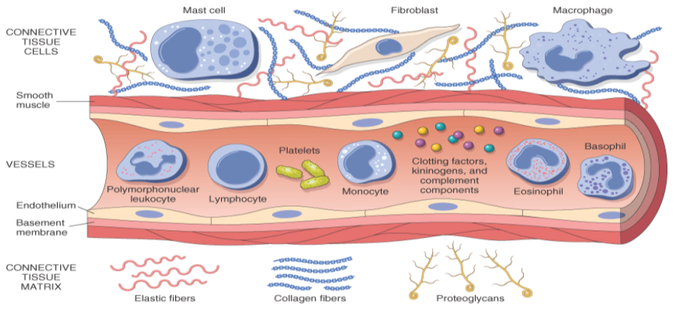

Рис. 1. Компоненты острой и хронической воспалительной реакции: циркулирующие клетки и белки, клетки кровеносных сосудов, клетки и белки внеклеточного матрикса. (из книги Порт, Кэрол Маттсон, Патофизиология: основы, 2011)

Воспаление, как типичный патологический процесс, является естественным проявлением для всех видов животных (от метазойских организмов до обезьяны и человека) и для всех органов человеческого тела. Клиническое определение воспалительного процесса в различных органах образовано от латинских или греческих корней названия органов с добавлением суффикса -it или -itis (например: воспаление слизистой оболочки желудка называется гастритом, кожи - дерматитом, языка - глосситом). Воспаление представляет собой патологический процесс, выработанный в ходе филогенеза, записанный в генетической памяти вида или особи в виде комплекса стереотипных процессов, запускаемый биологическими активными веществами, образующимися в результате повреждения клеток. Все эти явления уже существуют в организме в виде латентных программ, которые активируются клеточными патологическими процессами (клеточные повреждения, дистрофия клеток, некроз), вызванными несколькими раздражающими факторами, и сопровождаются лавиной последовательных реакций, которые в сумме и представляют собой воспаление. Таким образом, воспаление представляет собой стереотипный процесс, который развивается по своим внутренним законам, закрепленным в генетическом коде клеток, дифференцируясь лишь в деталях в зависимости от этиологического фактора, биологического вида и пораженного органа.
Воспаление может быть острым или хроническим, в зависимости от характера раздражителя и эффективности первоначальной реакции по устранению раздражителя или поврежденных тканей. Острое воспаление возникает быстро (обычно в течение нескольких минут) и имеет короткую продолжительность, длящуюся несколько часов или несколько дней; его основными признаками являются экссудация жидкости и белков плазмы (отек) и эмиграция лейкоцитов, преимущественно нейтрофилов (также называемых полиморфноядерными лейкоцитами). Если острое воспаление успешно устраняет нарушителей, реакция стихает, но, если реакция не справляется с захватчиками, она может перейти в хроническую фазу. Хроническое воспаление может следовать за острым воспалением или возникать незаметно. Оно более длительное и связано с присутствием лимфоцитов и макрофагов, пролиферацией кровеносных сосудов, фиброзом и разрушением тканей.
Воспаление прекращается, когда уничтожается возбудитель. Реакция быстро проходит, поскольку медиаторы расщепляются и рассеиваются, а лейкоциты имеют короткий срок жизни в тканях. Кроме того, активируются противовоспалительные механизмы, которые контролируют реакцию и не дают ей нанести чрезмерный ущерб хозяину.
Воспаление может быть вредным в некоторых ситуациях. Механизмы, предназначенные для уничтожения чужеродных захватчиков и некротических тканей, обладают внутренней способностью травмировать нормальные ткани. Когда воспаление неадекватно направлено против собственных тканей или не контролируется должным образом, оно становится причиной травм и заболеваний. В клинической медицине большое внимание уделяется повреждающим последствиям воспаления. Воспалительные реакции лежат в основе таких распространенных хронических заболеваний, как ревматоидный артрит, атеросклероз и фиброз легких, а также опасных для жизни реакций гиперчувствительности на укусы насекомых, лекарства и токсины. По этой причине наши аптеки изобилуют противовоспалительными препаратами, которые в идеале должны контролировать вредные последствия воспаления, но при этом не препятствовать его полезным эффектам.
Воспаление может способствовать развитию целого ряда заболеваний, которые, как считается, не связаны в первую очередь с аномальными реакциями организма. Например, хроническое воспаление может играть роль в развитии атеросклероза, диабета второго типа, дегенеративных заболеваний, таких как болезнь Альцгеймера, и рака. Признавая широкомасштабные вредные последствия воспаления, светская пресса довольно мелодраматично называет его "тихим убийцей".
Этиология воспаления
Воспаление может быть вызвано множеством факторов, общей особенностью которых является способность повреждать структуры организма (клетки, клеточные вещества) и изменять антигенный гомеостаз организма.
Этиологические факторы, вызывающие воспаление, называются флогогенными. Флогогенные факторы могут быть как экзогенными, так и эндогенными.
Острые воспалительные реакции могут быть вызваны различными раздражителями:
- Инфекции (бактериальные, вирусные, грибковые, паразитарные) и микробные токсины - одни из самых распространенных и важных с медицинской точки зрения причин воспаления. Млекопитающие обладают множеством механизмов, позволяющих им распознавать присутствие микробов. Клетки, участвующие во врожденном иммунитете (макрофаги, дендритные клетки и т. д.), способны распознавать определенные микробные компоненты, которые являются общими для родственных микробов и часто необходимы для инфекционности (и поэтому не могут быть мутированы, чтобы позволить микробам обойти защитные механизмы). Эти микробные структуры называются патоген-ассоциированными молекулярными паттернами. Лейкоциты также распознают молекулы, выделяемые поврежденными и некротическими клетками, которые называются молекулярными паттернами, связанными с повреждениями. Клеточные рецепторы, распознающие эти молекулы, часто называют образ-распознающими рецепторами. Образ-распознающие рецепторы находятся во всех клеточных компартментах, где могут присутствовать микробы: рецепторы плазматической мембраны обнаруживают внеклеточные микробы, эндосомальные рецепторы - микробы, попавшие в организм, а цитозольные рецепторы - микробы, находящиеся в цитоплазме. Выделено несколько классов этих рецепторов.
Толл-подобные рецепторы. Наиболее известными образ-распознающими рецепторами являются Toll-подобные рецепторы (TLR), основной из них - Toll, был открыт у дрозофилы. Позже было показано, что семейство родственных белков необходимо для защиты хозяина от микробов. У млекопитающих существует 10 TLR, и каждый из них распознает свой набор микробных молекул. TLR присутствуют в плазматической мембране и эндосомальных везикулах. Все эти рецепторы подают сигналы по общему пути, который приводит к активации двух групп транскрипционных факторов: (1) NF-κB (ядерный фактор κB), который стимулирует синтез и секрецию про-воспалительных цитокинов и экспрессию молекул адгезии, что крайне важно для набора и активации лейкоцитов, и (2) интерфероновые регуляторные факторы (IRFs), которые стимулируют выработку противовирусных цитокинов, интерферонов I типа. TLR экспрессируются на многих различных типах клеток, участвующих во врожденном иммунитете, включая эндотелиальные клетки, нейтрофилы, макрофаги, дендритные клетки и NK-клетки. Человеческие TLR участвуют в ответах на самые разные типы молекул, которые обычно экспрессируются микробами, но не клетками млекопитающих. Например, TLR₄ необходим для фагоцитарного распознавания и ответа на липополисахариды (ЛПС или эндотоксин), присутствующие в грамотрицательных бактериях; TLR₂ связывается с пептидогликаном, важным компонентом клеточной стенки грамположительных бактерий; и TLR₅, распознающий белок флагеллин, содержащийся во флагеллярных бактериях. Хотя большинство TLR, распознающих внеклеточные лиганды микробов, находятся на поверхности лейкоцитов, некоторые из них расположены на мембранах внутриклеточных компартментов лейкоцита, где они распознают вирусы и внутриклеточные патогены, такие как микобактерии. Одноцепочечная рибонуклеиновая кислота (РНК), экспрессируемая при внутриклеточных вирусных инфекциях, распознается TLR₇ и TLR₈. Предполагается, что изменения в структуре TLR или мутации в сигнальной системе, связанной с TLR, играют патологическую роль в таких заболеваниях, как атеросклероз, аллергия и некоторые аутоиммунные заболевания.
NOD-подобные рецепторы и инфламмасома. NOD-подобные рецепторы (NLR) - это цитозольные рецепторы, названные в честь члена-основателя NOD-2. Они распознают широкий спектр веществ, включая продукты некротических клеток (например, мочевую кислоту и высвобождающийся АТФ), ионные нарушения (например, потерю K⁺) и некоторые микробные продукты. Как это семейство сенсоров способно обнаруживать столько разнообразных признаков опасности или повреждения, неизвестно. Некоторые из NLR сигнализируют через цитозольный мультибелковый комплекс, называемый инфламмасомой, который активирует фермент (каспазу-1), расщепляющий предшествующую форму цитокина интерлейкина-1 (IL-1) для создания биологически активной формы. Как будет показано далее, IL-1 является медиатором воспаления, который рекрутирует лейкоциты и вызывает лихорадку. Путь NLR-инфламмасомы может также играть роль во многих распространенных заболеваниях. Например, распознавание кристаллов мочевой кислоты (уратов) классом NLR лежит в основе воспаления, связанного с подагрой. Эти рецепторы также способны распознавать кристаллы липидов и холестерина, которые откладываются в тканях в аномально больших количествах, а возникающее при этом воспаление может способствовать развитию диабета 2 типа и атеросклероза, вызванных ожирением.
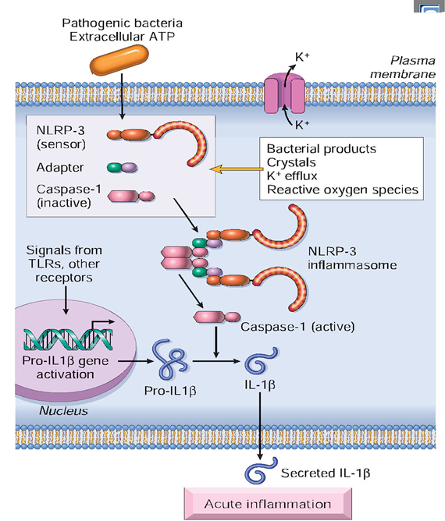
Рис. 2 Инфламмасома. Инфламмасома - это белковый комплекс, который распознает продукты жизнедеятельности мертвых клеток и некоторых микробов и вызывает секрецию биологически активного интерлейкина 1. Инфламмасома состоит из сенсорного белка (лейцин-богатого белка NLRP3), адаптера и фермента каспазы-1, которая переходит из неактивной в активную форму. (из книги Robbins and Cotran, Pathologic basis of disease, 10th ed., 2021)
Другие рецепторы для микробных продуктов. Лектиновые рецепторы С-типа (CLR), экспрессируемые на плазматической мембране макрофагов и дендритных клеток, обнаруживают грибковые гликаны и вызывают воспалительную реакцию на грибы. RIG-подобные рецепторы (RLR), названные по имени основателя RIG-I, расположены в цитозоле большинства типов клеток и обнаруживают нуклеиновые кислоты вирусов, размножающиеся в цитоплазме инфицированных клеток. Эти рецепторы стимулируют выработку противовирусных цитокинов. Рецепторы, связанные с G-белками, на нейтрофилах, макрофагах и большинстве других типов лейкоцитов распознают короткие бактериальные пептиды, содержащие N-формилметионильные остатки. Поскольку все бактериальные белки и немногие белки млекопитающих (только те, что синтезируются в митохондриях) реинициируются N-формилметионином, этот рецептор позволяет нейтрофилам распознавать бактериальные белки и стимулировать хемотаксический ответ клеток.
Маннозные рецепторы распознают микробные сахара (которые часто содержат терминальные остатки маннозы, в отличие от гликопротеинов млекопитающих) и вызывают фагоцитоз микробов.
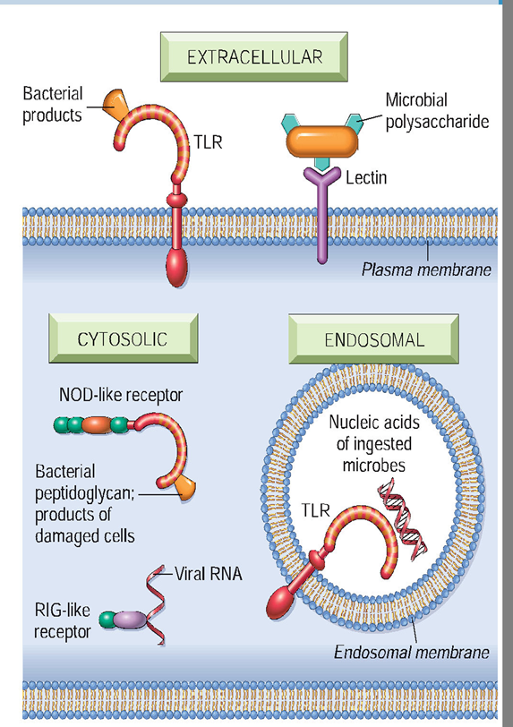
Рис. 3. Клеточные рецепторы для микробов и продуктов повреждения клеток. Фагоциты, дендритные клетки и многие типы эпителиальных клеток экспрессируют различные классы рецепторов, которые ощущают присутствие микробов и мертвых клеток. Toll-подобные рецепторы (TLR), расположенные в различных клеточных компартментах, а также другие цитоплазматические рецепторы и рецепторы плазматической мембраны распознают продукты жизнедеятельности различных классов микробов. Четыре основных класса рецепторов врожденного иммунитета - это TLRs, NOD-подобные рецепторы в цитозоле (NLRs), рецепторы лектинов С-типа (CLRs) и RIG-подобные рецепторы вирусных нуклеиновых кислот (RLRs). (из книги Robbins-Cotran; Pathologic basis of disease).
- Некроз тканей, вызванный любой причиной, включая ишемию (как при инфаркте миокарда), травму, физические и химические повреждения (например, термические повреждения, как при ожогах или обморожениях, облучение, воздействие некоторых химических веществ окружающей среды). Известно, что некоторые молекулы, высвобождающиеся из некротических клеток, вызывают воспаление. К ним относятся: мочевая кислота, метаболит пурина; аденозинтрифосфат, нормальный запас энергии; ДНК-связывающий белок неизвестной функции под названием HMGB-1; и даже ДНК, когда она высвобождается в цитоплазму, а не изолируется в ядрах, как это должно быть в норме. Гипоксия, которая часто лежит в основе повреждения клеток, сама по себе является индуктором воспалительного ответа. Этот ответ в значительной степени опосредован белком HIF-1α (гипоксия-индуцированный фактор-1α), который вырабатывается клетками, лишенными кислорода, и активирует транскрипцию многих генов, участвующих в воспалении, включая фактор роста эндотелия сосудов (VEGF), который увеличивает проницаемость сосудов.
- Инородные тела (осколки, грязь, швы) обычно вызывают воспаление, потому что они вызывают травматическое повреждение тканей или несут в себе микробы.
- Иммунные реакции (также называемые реакциями гиперчувствительности) - это реакции, при которых обычно защитная иммунная система повреждает собственные ткани человека. Повреждающие иммунные реакции могут быть направлены против собственных антигенов (аутоантигенов), вызывая аутоиммунные заболевания, или могут быть чрезмерными реакциями против веществ или микробов из окружающей среды. Воспаление является основной причиной повреждения тканей при этих заболеваниях. Поскольку стимулы для воспалительных реакций (т.е. собственные ткани) не могут быть устранены, аутоиммунные реакции, как правило, носят стойкий характер и трудно поддаются лечению, ассоциируются с хроническим воспалением и являются важной причиной заболеваемости и смертности. Воспаление вызывается цитокинами, вырабатываемыми Т-лимфоцитами и другими клетками иммунной системы. Для обозначения этой группы заболеваний часто используется термин "иммунозависимые воспалительные заболевания".
Все воспалительные реакции имеют одни и те же основные черты, хотя различные раздражители могут вызывать реакции с некоторыми отличительными особенностями.
Патогенез воспаления
Общие механизмы воспалительной реакции в основном генетически детерминированы, что объясняет стереотипное развитие воспалительного процесса с некоторой модуляцией, обусловленной спецификой этиологических факторов, биологических видов, индивидуальных особенностей организма и того органа, в котором развивается воспаление.
Воспаление представляет собой типичный патологический процесс, реакции в котором инициируются и поддерживаются активными биологическими веществами, которые высвобождаются, синтезируются или активируются в момент вредоносного действия патогенного фактора. Они представляют собой так называемые флогистические системы - морфофункциональные системы, отвечающие за развитие воспалительной реакции в ответ на структурные повреждения, вызванные патогенными факторами (флогенами). Таким образом, этиологический вредный фактор вызывает повреждения только на клеточном уровне и через это запускает воспаление, которое в дальнейшем оценивается как стереотипный процесс.
Основными патогенетическими процессами воспаления являются (стадии воспаления):
- Повреждение (альтерация) клеток, тканей;
- Высвобождение, активация или синтез активных биологических веществ, поддерживающих воспаление (про-воспалительные медиаторы воспаления);
- Сосудистые реакции - ишемия, артериальная гиперемия, венозная гиперемия, стаз, гиперпроницаемость сосудов;
- Экссудация - экстравазация жидкости, воспалительный отек;
- Эмиграция клеток крови и инфильтрация пораженного органа нейтрофилами, эозинофилами, лимфоцитами, моноцитами с последующим фагоцитозом;
- Пролиферация клеток мезенхимального происхождения;
- Регенерация.
Стабильная последовательность эволюции этих процессов, преобладание одного из них в разные периоды воспаления, позволили разделить воспалительный процесс на несколько фаз:
- Альтеративная стадия - преобладают изменения - клеточные повреждения, дистрофия, некроз;
- Стадия сосудистой реакции - характеризуется реологическими нарушениями, гиперпроницаемостью сосудов, экссудацией, миграцией лейкоцитов;
- Пролиферативная и регенеративная стадии.
Острое воспаление состоит из трех основных компонентов: (1) изменение калибра сосудов, приводящее к увеличению кровотока, (2) структурные изменения в микрососудах, позволяющие белкам плазмы и лейкоцитам выходить из циркуляции, и (3) эмиграция лейкоцитов из микроциркуляции, их накопление в очаге повреждения и активация для уничтожения повреждающего агента.
ИЗМЕНЕНИЕ ВОСПАЛИТЕЛЬНОГО ОЧАГА
Альтерация (повреждение, деструкция) -это любое стойкое изменение клеток и ацеллюлярных (бесклеточных) элементов структур на уровне тканей и органов, сопровождающееся функциональными нарушениями.
При воспалительном процессе первичная альтерация вызывается исходным вредным фактором и называется первичной альтерацией. В дальнейшем, в ходе развития воспалительного процесса, изменения могут быть следствием действия патогенных факторов - вторичные изменения. Сумма этих двух процессов альтерации образует общую альтерацию.
Первичная альтерация представляет собой структурные и функциональные нарушения, спровоцированные вредным фактором (флогогенным фактором) непосредственно в месте его действия. Первичная альтерация представляет собой пусковой механизм и инициирует начало воспаления. Чаще всего первичная альтерация носит локальный характер, но при массивном вторжении вредного фактора могут развиваться генерализованные повреждения (например, циркуляция панкреатического трипсина и липазы при панкреатите, повреждающая все сосудистое русло и большее количество органов). Изменения могут быть локализованы на молекулярном, субклеточном, клеточном уровнях и могут затрагивать как паренхиму органа (специфические клетки), так и строму - кровеносные и лимфатические сосуды, нервные структуры, ацеллюлярные структуры (основное вещество соединительной ткани, эластические волокна, коллагеновые волокна).
Проявлениями первичной альтерации могут быть: повреждения клеток, дистрофия, некробиоз, некроз, дезинтеграция межклеточных структур, дезинтеграция нервных структур, кровеносных и лимфатических сосудов. Развитие воспалительного процесса в начальной фазе, триггерной стадии, зависит от количества и характера первичных изменений, вызванных этиологическим фактором. Изменения имеют различные морфопатологические формы. Так, клеточные изменения проявляются в виде различных типичных клеточных патологических процессов: клеточных повреждений, разнообразных форм дистрофии клеток (белковой, липидной, гидрической), некробиоза (обратимого процесса гибели клеток), некроза (гибели клеток). Ацеллюлярные структурные изменения проявляются деполимеризацией гиалуроновой кислоты из соединительной ткани, фибриноидной и мукоидной инвагинацией, дезорганизацией эластических и коллагеновых волокон. Микрососудистые изменения выражаются в нарушении целостности сосудистой стенки, экстравазации внутрисосудистой жидкости, диапедезе эритроцитов, кровотечениях, транскапиллярных нарушениях обмена веществ, микроциркуляторных нарушениях (капиллярный стаз, тромбоз, сладж, лимфостаз и внутрисосудистая коагуляция лимфы), реологических нарушениях. Изменения нервных структур (рецепторов, афферентных нервных окончаний, нервных волокон, интрамуральных нейронов) влекут за собой нарушение нервной целостности организма (паралич гладких мышц органов и сосудов, трофические расстройства, локальное высвобождение медиаторов с соответствующими эффектами).
Структурные изменения в организме приводят к функциональным нарушениям. Так, денатурация сложных молекул связана с утратой специфических функций или, напротив, приводит к неспецифической активации (например, активация фактора Хагемана); дезинтеграция клеточных органелл нарушает их специфические функции (репликацию ДНК в ядре, синтез белка в рибосомах, окислительное фосфорилирование в митохондриях и избирательный трансмембранный транспорт и внутриклеточный гомеостаз). Наконец, существуют метаболические нарушения - катаболические процессы превышают анаболические, накапливаются промежуточные продукты метаболизма (молочная кислота, кетоновые тела, пептиды, аминокислоты, биогенные амины, кетокислоты, разные вещества арахидоновой кислоты и простагландины, жирные кислоты, конечные продукты перекисного окисления липидов). Катаболические процессы усиливаются за счет высвобождения из поврежденных клеток гидролитических ферментов (протеолитических, гликолитических, липолитических), которые расщепляют собственные белки, углеводы, липиды. Большая роль принадлежит гиалуронидазе, которая деполимеризует гликозоаминогликаны основного вещества соединительной ткани, способствуя тем самым экспансии патогенного фактора, увеличению альтерации и воспалительного очага. Метаболические нарушения, развивающиеся при воспалении, приводят к физико-химическим модификациям микроэкологии ткани, которые проявляются повышением концентрации ионов Н⁺ (метаболический ацидоз), гиперосмией и повышением онкотического давления, тканевой гипергидратацией, накоплением ионов калия.
Итак, первичная альтерация включает в себя биохимические, физико-химические, структурные изменения, сопровождающиеся функциональными нарушениями, которые развиваются в результате действия этиологического фактора, инициирующего воспаление.
Вторичное изменение
Первичное изменение, будучи первым эффектом этиологического фактора, также является первым патогенетическим фактором; он, в соответствии с законом причинно-следственной связи, становится причиной для следующих эффектов. Таким образом, эффекты первичных изменений трансформируются впоследствии в причины второго порядка, которые приводят к эффектам второго порядка; последние становятся причинами третьего порядка, приводящими к эффектам третьего порядка и т.д.; так реализуется длинная и разветвленная патогенетическая цепь, поддерживающая эволюцию воспаления.
Среди последовательных эффектов, вызванных первичным изменением, есть как физиологические явления (защитные, компенсаторные, репаративные), так и патологические. Совокупность патологических деструктивных явлений, вызванных первичным изменением, называется вторичным изменением.
Причины и патогенез вторичных изменений следующие:
1) Физико-химическая модификация микроэкологии в очаге воспаления - межклеточный ацидоз, повышение концентрации ионов К⁺, гиперосмия и повышение онкотического давления, интерстициальная гипергидратация - приводят к структурно-функциональным изменениям, метаболическим нарушениям на уровне клеток пораженной области (клеточная интумесценция, дистрофия, некробиоз, некроз).
2) Нейротрансмиттеры, высвобождающиеся из поврежденных нервных структур (ацетилхолин, норадреналин), приводят к специфическим сосудисто-тканевым эффектам - спазму сосудов, паралитической дилатации сосудов с гемодинамическими, лимфодинамическими, гистотрофическими изменениями.
3) Накопление продуктов измененного метаболизма и веществ с биологической активностью - полипептидов, образующихся в результате активации протеолитических ферментов, биогенных аминов (гистамин, серотонин, тирамин), образующихся при декарбоксилировании аминокислот, перекисей липидов, молочной кислоты, которые опосредуют специфические сосудистые эффекты.
4) Накопление продуктов клеточной дезинтеграции - протеолитических, липолитических, гликолитических ферментов, ферментов цикла трикарбоновых кислот - приводит к распаду соответствующих веществ.
5) Нарушения кровообращения в очаге воспаления (артериальная и венозная гиперемия, стаз, тромбоз) с соответствующими патофизиологическими последствиями - приводят к микроциркуляторным расстройствам, реологическим нарушениям, гиперпроницаемости сосудов, метаболическим нарушениям, а также трофическим и функциональным нарушениям.
Эффекты вторичной альтерации в сочетании с эффектами первичной альтерации образуют суммарную альтерацию. Следует отметить, что чаще всего вторичная альтерация превышает объем повреждений первичной альтерации, что обусловлено прямым действием патогенного воспалительного фактора.
МЕДИАТОРЫ ВОСПАЛЕНИЯ
Хотя воспалительная реакция, вызванная разными этиологическими факторами, отличается по началу, в дальнейшем она развивается по общему патогенетическому пути, характерному для всех причин. Это объясняется тем, что воспаление развивается по генетическому сценарию, характерному для конкретного вида и человека. Именно поэтому после начала воспалительного процесса роль флогогенного фактора ограничена, а основную роль играют аутокаталитические процессы или реакции, которые приводят к высвобождению медиаторов воспаления - основных патогенетических факторов.
Таким образом, медиаторы воспаления представляют собой общий биохимический знаменатель, развивающийся в результате действия различных этиологических факторов, посредников между причиной воспаления и его патогенезом. Медиаторы воспаления, в основном, снижают этологическую специфику воспаления.
Медиаторы воспаления очень многочисленны и обладают множественными действиями, но конечные эффекты имеют следующие биологические цели:
- Защита организма от вредного действия патогенных факторов, путем снижения их патогенной активности и выведения из организма;
- Делимитация и изоляция очага изменений, препятствующая расширению и генерализации процесса;
- Восстановление поврежденных структур.
Идентифицировано множество медиаторов, но до сих пор не до конца понятно, как они согласованно функционируют. Мы начнем обсуждение медиаторов воспаления с рассмотрения некоторых их общих свойств и общих принципов их производства и действия.
- Медиаторы образуются либо из клеток, либо из белков плазмы. Клеточные медиаторы обычно хранятся во внутриклеточных гранулах и могут быстро секретироваться путем экзоцитоза гранул (предварительно синтезированные медиаторы: например, гистамин в гранулах тучных клеток) или синтезироваться de novo (например, простагландины, цитокины) в ответ на раздражитель. Основными типами клеток, вырабатывающих медиаторы острого воспаления, являются тромбоциты, нейтрофилы, моноциты/макрофаги и тучные клетки, но мезенхимальные клетки (эндотелий, гладкие мышцы, фибробласты) и большинство эпителиев также могут быть побуждены к выработке некоторых медиаторов. Плазменные медиаторы (например, белки комплемента, кинины) вырабатываются в основном в печени и попадают в кровоток в виде неактивных предшественников, которые должны быть активированы, обычно путем серии протеолитических расщеплений, чтобы приобрести свои биологические свойства.
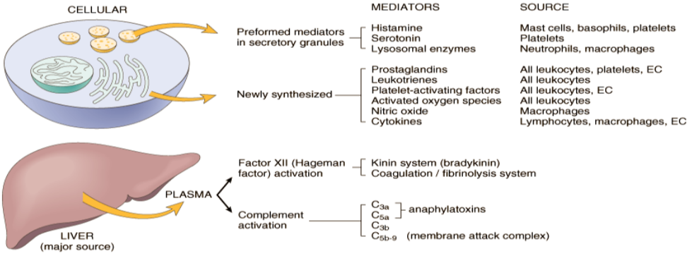
Рис. 4. Классификация медиаторов воспаления. (из книги Robbins-Cotran, Pathologic basis of disease, 10th ed., 2021)
Общие биологические характеристики медиаторов воспаления
- Активные медиаторы вырабатываются в ответ на различные стимулы. К таким стимулам относятся продукты жизнедеятельности микроорганизмов, вещества, высвобождающиеся из некротических клеток, а также белки систем комплемента, кинины и коагуляции, которые сами активируются микробами и поврежденными тканями. Это требование к микробам или мертвым тканям в качестве инициирующего стимула гарантирует, что воспаление в норме запускается только тогда и там, где это необходимо.
- Один медиатор может стимулировать высвобождение других медиаторов. Например, цитокин TNF воздействует на эндотелиальные клетки, стимулируя выработку другого цитокина, IL-1, и многих хемокинов. Вторичные медиаторы могут обладать тем же действием, что и исходные, но могут и отличаться, и даже противоположными действиями. Такие каскады обеспечивают механизмы для усиления или, в некоторых случаях, противодействия первоначальному действию медиатора.
- Медиаторы различаются по спектру клеточных мишеней. Они могут действовать на один или несколько типов клеток-мишеней, могут иметь разнообразные мишени или даже оказывать различное воздействие на разные типы клеток.
- После активации и высвобождения из клетки большинство этих медиаторов недолговечны. Они быстро распадаются (например, метаболиты арахидоновой кислоты) или инактивируются ферментами (например, кининаза инактивирует брадикинин), или иным образом уничтожаются (например, антиоксиданты уничтожают токсичные кислородные метаболиты) или ингибируются (например, регуляторные белки комплемента расщепляют и разрушают активированные компоненты комплемента). Таким образом, существует система ограничений и противовесов, которая регулирует действие медиаторов.
Медиаторы, образующиеся из базофилов и тучных клеток: гистамин, гепарин, триптаза, бета-глюкозаминидаза, фактор хемотаксиса для нейтрофилов и эозинофилов, лейкотриены, простагландины, тромбоксан.
Гистамин содержится в гранулах тучных клеток и высвобождается при дегрануляции тучных клеток в ответ на различные стимулы, включая (1) физические повреждения, такие как травма, холод или тепло; (2) связывание антител с тучными клетками, что лежит в основе аллергических реакций; (3) фрагменты комплемента, называемые анафилатоксинами (C3a и C5a); (4) белки, высвобождающие гистамин, полученные из лейкоцитов; (5) нейропептиды (например, вещество P); и (6) цитокины (IL-1, IL-8). Гистамин вызывает расширение артериол и повышает проницаемость венул. Он считается основным медиатором немедленной переходной фазы повышенной сосудистой проницаемости, приводящей к образованию межэндотелиальных щелей в венулах. Его вазоактивные эффекты опосредованы в основном через связывание с рецепторами H₁ на эндотелиальных клетках микрососудов.
Гепарин - это кислый мукополисахарид, основной природный антикоагулянтный фактор, обладающий прямым действием.
Триптаза - фермент, активирующий комплемент альтернативным путем, через расщепление фрагмента C₃ и образование фрагментов C_{3b} и C_{3a} с последующими реакциями до активации фрагментов C₇ , C₈ , C . ₉
Бета-глюкозаминидаза - расщепляет глюкозамин из основного ацеллюлярного вещества соединительной ткани, повышает проницаемость межклеточного матрикса.
Хемоаттрактантный фактор для нейтрофилов и эозинофилов - способствует миграции полиморфноядерных лейкоцитов из сосудистого русла в очаг воспаления, где они выполняют свои специфические функции фагоцитоза и детоксикации.
Медиаторы, происходящие из нейтрофилов, - лизосомальные ферменты - бактерицидные продукты, образующиеся кислородзависимым и кислороднезависимым путями, которые осуществляют внутриклеточную девитализацию микроорганизмов. Лейкоцитарные лизосомальные ферменты принимают следующие участие:
А. Гликолитические ферменты - глюкозаминидаза, галактозидаза, глюкуронидаза, фруктозидаза, гиалуронидаза, лизоцим, нейраминидаза;
Б. Протеолитические ферменты - ариламинидаза, катепсины, коллагеназа, эластаза, хемотрипсиноподобное вещество, активатор плазминогена;
В. Липолитические ферменты - липаза, холестерин-эстераза, глюкоцереброзидаза, фосфолипаза А₁ и А₂, нуклеотидаза (АРН-аза, ДНК-аза);
Г. Различные другие ферменты - кислая фосфатаза, миелопероксидаза, пероксидаза, фосфодиэстераза.
Кислородзависимые бактерицидные продукты синтезируются в фагоцитах при активации внутриклеточного процесса восстановления молекулярного О₂ никотинамиддинуклеотидом (NADH) и восстановленным никотинамиддинуклеотидфосфатом (NADPH). В итоге образуются супероксид-анион (O₂⁻), пероксид водорода (H₂O₂), гидроксильный радикал (OH⁻), галогены (OCl⁻). Эти продукты обладают не только бактерицидным, но и неспецифическим повреждающим действием.
Из кислороднезависимых бактерицидных продуктов большую роль играют лизосомальные ферменты, катионные белки, повреждающие клеточную мембрану микроорганизмов, лизоцим (мураминидаза) - расщепляющий мураминовую кислоту из мукопротеинов микробной стенки, лактоферин, связывающий ионы железа, необходимые для жизнедеятельности микроба, таким образом осуществляя свое бактерицидное действие.
Медиаторы воспаления, происходящие из эозинофилов, представляют собой те же кислородзависимые продукты, что и у нейтрофилов, а также некоторые специфические медиаторы. К специфическим эозинофильным медиаторам относятся:
- Катионные белки и основной базовый белок с прямым противопаразитарным действием;
- Пероксидаза - расщепляет пероксид кислорода до H₂O₂ и атомарного кислорода, а в присутствии галогенов образует OCl⁻;
- Гистаминаза - осуществляет окислительное дезаминирование гистамина,
- Арилсульфатаза - инактивирует лейкотриены;
- Фосфолипаза D - инактивирует фактор активатора тромбоцитов;
- Перфорины - вещества, которые образуют каналы в клеточной мембране и производят лизис микроорганизмов или паразитов, аналогично действию С₅-С₉ - атакующего мембранного комплекса.
- Рецепторы для C3b, с помощью которого эозинофилы фиксируют фракцию комплемента, связанную с многоклеточными организмами, высвобождая катионные белки и перфорины, главный основной белок, убивающий паразитов.
Основным медиатором тромбоцитов является серотонин, накапливающийся и высвобождающийся во время агрегации тромбоцитов. Серотонин - моноамин, вызывающий спазм артериол и гладких мышц, повышающий проницаемость сосудов. Серотонин (5-гидрокситриптамин) - это преформированный (предварительно синтезированный) вазоактивный медиатор, действие которого сходно с действием гистамина. Он присутствует в тромбоцитах и некоторых нейроэндокринных клетках, например, в желудочно-кишечном тракте, а также в тучных клетках у грызунов, но не у человека. Высвобождение серотонина (и гистамина) из тромбоцитов стимулируется при агрегации тромбоцитов после контакта с коллагеном, тромбином, аденозиндифосфатом и комплексами антиген-антитело. Таким образом, реакция высвобождения тромбоцитов, которая является ключевым компонентом коагуляции, также приводит к повышению проницаемости сосудов. Это одна из нескольких связей между свертыванием крови и воспалением.
Медиаторы лимфоцитов выделяются сенсибилизированными антигеном лимфоцитами и называются -лимфокины. От них принимают участие:
- Митогенный фактор, неспецифически стимулирующий пролиферацию несенсибилизированных лимфоцитов;
- Фактор гиперпроницаемости сосудистой стенки;
- Лимфоцитотоксины - обладают прямым цитотоксическим действием;
- Хемоаттрактант-фактор, способствующий миграции лимфоцитов из сосудистого русла в очаг воспаления;
- Ингибирующий фактор миграции макрофагов, который обездвиживает эмигрировавшие макрофаги в тканях и фиксирует их в воспалительном очаге.

Метаболиты арахидоновой кислоты (АК): Простагландины, лейкотриены и липоксин (Система эйкозаноидов)
Когда клетки активируются под воздействием различных стимулов, таких как продукты жизнедеятельности микроорганизмов и различные медиаторы воспаления, мембранный АК под действием ферментов быстро преобразуется в простагландины и лейкотриены. Эти биологически активные липидные медиаторы служат внутриклеточными или внеклеточными сигналами, влияющими на различные биологические процессы, включая воспаление и гемостаз.
АК - это 20-углеродная полиненасыщенная жирная кислота (5,8,11,14-эйкозатетраеновая кислота), получаемая из пищевых источников или путем превращения в незаменимую жирную кислоту линолевую кислоту. Она не встречается в свободном виде в клетке, а обычно этерифицирована в мембранных фосфолипидах. Механические, химические и физические стимулы или другие медиаторы (например, C5a) высвобождают АК из мембранных фосфолипидов под действием клеточных фосфолипаз, главным образом фосфолипазы-A₂. Биохимические сигналы, участвующие в активации фосфолипазы-А₂, включают повышение уровня цитоплазматического Ca²⁺ и активацию различных киназ в ответ на внешние стимулы. Медиаторы, производные АК, также называемые эйкозаноидами, синтезируются двумя основными классами ферментов: циклооксигеназами (которые вырабатывают простагландины) и липоксигеназами (которые вырабатывают лейкотриены и липоксины). Эйкозаноиды связываются с рецепторами, связанными с G-белками, на многих типах клеток и могут опосредовать практически все этапы воспаления.
- Простагландины (ПГ) вырабатываются тучными клетками, макрофагами, эндотелиальными клетками и многими другими типами клеток и участвуют в сосудистых и системных реакциях воспаления. Они вырабатываются под действием двух циклооксигеназ - конститутивно экспрессируемой ЦОГ-1 и индуцибельной ЦОГ-2. Простагландины делятся на серии по структурным признакам, которые обозначаются буквой (PGD, PGE, PGF, PGG и PGH) и цифрой (например, 1, 2), которая указывает на количество двойных связей в соединении. Наиболее важными для воспаления являются ПГЕ₂, ПГД₂, ПГФ_{2α}, ПГИ₂ (простациклин) и Т_{Х}А₂ (тромбоксан), каждый из которых образуется в результате действия определенного фермента на промежуточное звено в пути. Некоторые из этих ферментов имеют ограниченное тканевое распределение. Например, тромбоциты содержат фермент тромбоксан-синтетазу, и, следовательно, TxA₂ является основным продуктом в этих клетках. TxA₂, мощный тромбоксан-агрегат и вазоконстриктор, сам по себе нестабилен и быстро превращается в свою неактивную форму TxB₂. В эндотелии сосудов отсутствует тромбоксан-синтетаза, но имеется простациклин-синтетаза, которая приводит к образованию простациклина (PGI₂) и его стабильного конечного продукта PGF1α. Простациклин является вазодилататором, мощным ингибитором агрегации тромбоцитов, а также заметно потенцирует повышающие проницаемость и хемотаксические эффекты других медиаторов. Дисбаланс тромбоксан-простациклин был связан с ранним образованием тромбов в коронарных и церебральных сосудах. PGD₂ - основной простагландин, вырабатываемый тучными клетками; наряду с PGE₂ (который более широко распространен), он вызывает вазодилатацию и повышает проницаемость посткапиллярных венул, усиливая тем самым образование отека. PGF2α стимулирует сокращение гладкой мускулатуры матки и бронхов, а также мелких артериол, а PGD₂ является хемоаттрактантом для нейтрофилов.
Помимо местного действия, простагландины участвуют в патогенезе боли и лихорадки при воспалении. ПГЕ₂ обладает гипералгезией и делает кожу гиперчувствительной к болевым стимулам, таким как внутрикожное введение неоптимальных концентраций гистамина и брадикинина. Он участвует в цитокининдуцированной лихорадке при инфекциях (описано далее).
- Ферменты липоксигеназы отвечают за выработку лейкотриенов, которые секретируются в основном лейкоцитами, являются хемоаттрактантами для лейкоцитов, а также оказывают сосудистое действие. Существует три различных липоксигеназы, причем 5-липоксигеназа преобладает в нейтрофилах. Этот фермент превращает АК в 5-гидроксиэйкозатетраеновую кислоту, которая является хемотаксической для нейтрофилов и предшественником лейкотриенов. LTB₄ - мощный хемотаксический агент и активатор нейтрофилов, вызывающий агрегацию и адгезию клеток к эндотелию венул, генерацию ROS и высвобождение лизосомальных ферментов. Цистеинилсодержащие лейкотриены C₄, D₄, и E₄ (LTC₄, LTD₄, LTE₄) вызывают интенсивную вазоконстрикцию, бронхоспазм (важный фактор при астме) и повышенную проницаемость сосудов. Отек, как и в случае с гистамином, ограничивается венулами. Лейкотриены гораздо сильнее, чем гистамин, повышают проницаемость сосудов и вызывают бронхоспазм.
- Липоксины также образуются из АК по липоксигеназному пути, но в отличие от простагландинов и лейкотриенов, липоксины являются ингибиторами воспаления. Основное действие липоксинов заключается в ингибировании привлечения лейкоцитов и клеточных компонентов воспаления. Они ингибируют хемотаксис нейтрофилов и адгезию к эндотелию. Существует обратная зависимость между выработкой липоксинов и лейкотриенов, что позволяет предположить, что липоксины могут быть эндогенными негативными регуляторами лейкотриенов и, таким образом, играть определенную роль в разрешении воспаления.
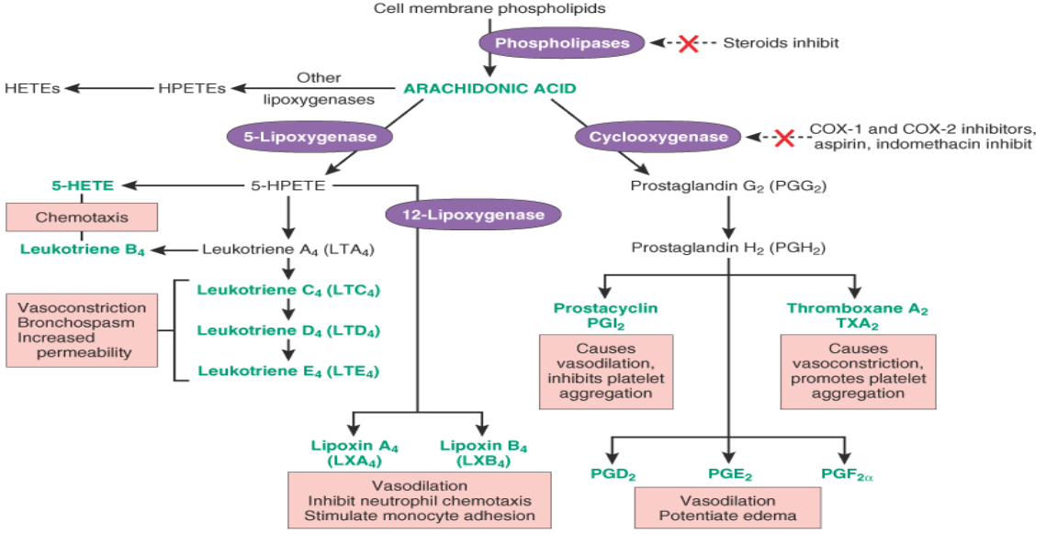
Рис. 5. Образование метаболитов арахидоновой кислоты и их роль в воспалении.
(из книги Robbins- Cotran; Pathologic basis of disease, 10th ed. 2021)

Табица 1. Основные воспалительные действия метаболитов арахидоновой кислоты (эйкозаноидов)
Действие | Эйкозаноиды
Сосудорасширяющие средства | PGI₂ (простациклин), PGE₁, PGE₂, PGD₂
Сужение сосудов | Тромбоксан A₂, лейкотриены C₄, D₄, E₄
Повышенная проницаемость сосудов | Лейкотриены C₄, D₄, E₄
Хемотаксис, адгезия лейкоцитов | Лейкотриен B₄, HETE

HETE - гидроксиэйкозатетраеновая кислота; PGI2 и т.д. - простагландин I2 и т.д.

Многие противовоспалительные препараты действуют путем ингибирования синтеза эйкозаноидов:
- К ингибиторам циклооксигеназы относятся аспирин и другие нестероидные противовоспалительные препараты (НПВП), например, индометацин. Они ингибируют как ЦОГ-1, так и ЦОГ-2 и таким образом подавляют синтез простагландинов; аспирин делает это путем необратимого ацетилирования и инактивации циклооксигеназ. Селективные ингибиторы ЦОГ-2 - более новый класс этих препаратов. Интерес к ЦОГ-2 как к терапевтической мишени велик, поскольку она индуцируется различными воспалительными стимулами и отсутствует в большинстве тканей в нормальных условиях. ЦОГ-1, напротив, вырабатывается в ответ на воспалительные стимулы и также конститутивно экспрессируется в большинстве тканей. Это различие привело к представлению о том, что ЦОГ-1 отвечает за выработку простагландинов, которые участвуют как в воспалении, так и в гомеостатических функциях (например, баланс жидкости и электролитов в почках, цитопротекция в желудочно-кишечном тракте), тогда как ЦОГ-2 вырабатывает простагландины, участвующие только в воспалительных реакциях. Если эта идея верна, то селективные ингибиторы ЦОГ-2 должны оказывать противовоспалительное действие, не обладая токсичностью неселективных ингибиторов, такой как язва желудка. Однако эти различия не являются абсолютными, поскольку ЦОГ-2, по-видимому, также играет роль в нормальном гомеостазе.
В последнее время результаты крупных клинических исследований привели к тому, что есть опасения по поводу селективных ингибиторов ЦОГ-2, которые могут повышать риск сердечно-сосудистых и цереброваскулярных событий. Это привело к изъятию некоторых из этих препаратов из продажи в США и других странах. Возможное объяснение повышенного риска артериального тромбоза заключается в том, что ингибиторы ЦОГ-2 нарушают выработку эндотелиальными клетками простациклина, вазодилататора и ингибитора агрегации тромбоцитов, оставляя при этом нетронутой опосредованную ЦОГ-1 выработку тромбоцитами TxA2, важного индуктора агрегации тромбоцитов и вазоконстрикции. Таким образом, согласно этой гипотезе, селективное ингибирование ЦОГ-2 смещает баланс в сторону тромбоксана и способствует тромбозу сосудов, особенно у лиц с другими факторами, повышающими риск тромбообразования.
- Ингибиторы липоксигеназы. 5-липоксигеназа не подвержена влиянию НПВП, и в настоящее время разработано множество новых ингибиторов этого ферментного пути. Фармакологические средства, подавляющие выработку лейкотриенов или блокирующие лейкотриеновые рецепторы, полезны при лечении астмы.
- К ингибиторам широкого спектра действия относятся кортикостероиды. Эти мощные противовоспалительные средства могут действовать путем снижения транскрипции генов, кодирующих ЦОГ-2, фосфолипазу А2, провоспалительные цитокины (такие как IL-1 и TNF) и iNOS.
- Другой подход к манипулированию воспалительной реакцией заключается в изменении потребления и содержания пищевых липидов путем увеличения потребления рыбьего жира. Эффективность такого подхода объясняется тем, что полиненасыщенные жирные кислоты, содержащиеся в рыбьем жире, являются плохими субстратами для превращения в активные метаболиты циклооксигеназного и липоксигеназного путей, но отличными субстратами для производства противовоспалительных липидных продуктов, называемых резольвинами и протектинами.
Фактор, активирующий тромбоциты (PAF)
PAF - еще один медиатор, образующийся из фосфолипидов. Его название происходит от того, что он был обнаружен как фактор, вызывающий агрегацию тромбоцитов, но сейчас известно, что он обладает множеством воспалительных эффектов. Различные типы клеток, включая сами тромбоциты, базофилы, тучные клетки, нейтрофилы, макрофаги и эндотелиальные клетки, могут вырабатывать PAF как в секретируемой, так и в связанной с клетками форме. Помимо агрегации тромбоцитов, PAF вызывает вазоконстрикцию и бронхоконстрикцию, а в крайне низких концентрациях вызывает вазодилатацию и повышение венозной проницаемости с силой, в 100 - 10 000 раз превышающей силу гистамина. PAF также вызывает повышение адгезии лейкоцитов к эндотелию (за счет усиления интегринов, опосредованного связывания лейкоцитов), хемотаксис, дегрануляцию и окислительный взрыв. Таким образом, PAF может вызывать большинство сосудистых и клеточных реакций воспаления. PAF также усиливает синтез других медиаторов, в частности эйкозаноидов, лейкоцитами и другими клетками. Роль PAF in vivo подтверждается способностью синтетических антагонистов рецепторов PAF подавлять воспаление в некоторых экспериментальных моделях.
Оксид азота (NO)
NO был обнаружен как фактор, высвобождающийся из эндотелиальных клеток и вызывающий вазодилатацию, поэтому его назвали эндотелий-производным релаксирующим фактором. NO - это растворимый газ, который вырабатывается не только эндотелиальными клетками, но и макрофагами и некоторыми нейронами в мозге. Он действует паракринным образом на клетки-мишени через индукцию циклического гуанозинмонофосфата, который, в свою очередь, инициирует ряд внутриклеточных событий, приводящих к ответной реакции, такой как расслабление гладкомышечных клеток сосудов. Поскольку период полураспада NO in vivo составляет всего несколько секунд, этот газ действует только на клетки, находящиеся в непосредственной близости от места его выработки.
NO синтезируется из L-аргинина под действием фермента синтазы оксида азота (NOS). Существует три различных типа NOS: эндотелиальная (eNOS), нейрональная (nNOS) и индуцибельная (iNOS). eNOS и nNOS конститутивно экспрессируются на низком уровне и могут быть быстро активированы увеличением цитоплазматического Ca²⁺. iNOS, напротив, индуцируется при активации макрофагов и других клеток цитокинами (например, TNF, IFN-γ) или микробными продуктами.
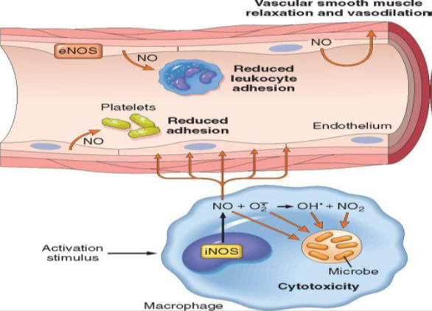
Рис. 6. Функции оксида азота (NO) в кровеносных сосудах и макрофагах. NO вырабатывается двумя ферментами NO-синтазой (NOS). Он вызывает вазодилатацию, а свободные радикалы, образующиеся из NO, токсичны для клеток микроорганизмов и млекопитающих. (из книги Robbins-Cotran; Pathologic basis of disease)
NO обладает двойным действием при воспалении: он расслабляет гладкую мускулатуру сосудов и способствует вазодилатации, тем самым способствуя сосудистой реакции, но также является ингибитором клеточного компонента воспалительной реакции. NO снижает агрегацию и адгезию тромбоцитов, подавляет некоторые признаки воспаления, вызванного тучными клетками, и препятствует рекрутированию лейкоцитов. Благодаря этим ингибирующим действиям выработка NO считается эндогенным механизмом контроля воспалительной реакции. NO и его производные обладают бактерицидными свойствами, поэтому NO является медиатором защиты хозяина от инфекции (обсуждалось ранее). Высокие уровни iNOS-индуцированного NO вырабатываются лейкоцитами, в основном нейтрофилами и макрофагами, в ответ на воздействие микробов.
Цитокины и хемокины
Цитокины - это белки, вырабатываемые многими типами клеток (в основном активированными лимфоцитами и макрофагами, а также эндотелиальными, эпителиальными и клетками соединительной ткани), которые модулируют функции других типов клеток. Давно известно, что они участвуют в клеточном иммунном ответе, но эти продукты обладают дополнительными эффектами, которые играют важную роль как в остром, так и в хроническом воспалении. Здесь мы рассмотрим свойства цитокинов, участвующих в остром воспалении.

Таблица. 2. Цитокины в воспалении
Цитокины | Основные источники | Основные действия при воспалении
ПРИ ОСТРОМ ВОСПАЛЕНИИ
TNF | Макрофаги, тучные клетки, Т-лимфоциты | Стимулирует экспрессию эндотелиальных молекул адгезии и секрецию других цитокинов; системные эффекты
ИЛ-1 | Макрофаги, эндотелиальные клетки, некоторые эпителиальные клетки | Аналогичен TNF; играет более важную роль в развитии лихорадки
ИЛ-6 | Макрофаги, другие клетки | Системные эффекты (острофазовый ответ)
Хемокины | Макрофаги, эндотелиальные клетки, Т-лимфоциты, тучные клетки, другие типы клеток | Привлечение лейкоцитов к местам воспаления; миграция клеток в нормальные ткани
ПРИ ХРОНИЧЕСКОМ ВОСПАЛЕНИИ
ИЛ-12 | Дендритные клетки, макрофаги | Повышенная выработка IFN-γ
IFN-γ | Т-лимфоциты, NK-клетки | Активация макрофагов (повышенная способность уничтожать микробы и опухолевые клетки)
ИЛ-17 | Т-лимфоциты | Привлечение нейтрофилов и моноцитов

Таблица 3. Действие основных медиаторов воспаления
Медиатор | Основные источники | Действия
ВЫВЕДЕНО ИЗ КЛЕТОК
Гистамин | Тучные клетки, базофилы, тромбоциты | Вазодилатация, повышение проницаемости сосудов, активация эндотелия
Серотонин | Тромбоциты | Вазодилатация, повышенная проницаемость сосудов
Простагландины | Тучные клетки, лейкоциты | Расширение сосудов, боль, лихорадка
Лейкотриены | Тучные клетки, лейкоциты | Повышение проницаемости сосудов, хемотаксис, адгезия и активация лейкоцитов
Тромбоцитарно-активирующий фактор | Лейкоциты, тучные клетки | Вазодилатация, повышение проницаемости сосудов, адгезия лейкоцитов, хемотаксис, дегрануляция, окислительный взрыв
Реактивные виды кислорода | Лейкоциты | Убийство микробов, повреждение тканей
Оксид азота | Эндотелий, макрофаги | Расслабление гладкой мускулатуры сосудов, уничтожение микробов
Цитокины (TNF, IL-1) | Макрофаги, эндотелиальные клетки, тучные клетки | Местная активация эндотелия (экспрессия молекул адгезии), лихорадка/боль/анорексия/гипотония, снижение сосудистого сопротивления (шок)
Хемокины | Лейкоциты, активированные макрофаги | Хемотаксис, активация лейкоцитов
ПРОИЗВОДНОЕ БЕЛКА ПЛАЗМЫ
Продукты комплемента (C5a, C3a, C4a) | Плазма (производится в печени)
  Хемотаксис и активация лейкоцитов, вазодилатация (стимуляция тучных клеток)
  Повышение проницаемости сосудов, сокращение гладких мышц, вазодилатация, боль
  Активация эндотелия, привлечение лейкоцитов
Кинины | Плазма (производится в печени)
Протеазы, активируемые во время свертывания крови | Плазма (производится в печени)
IL-1, интерлейкин-1; MAC, мембранный атакующий комплекс; TNF, факт некроза опухоли r

Фактор некроза опухоли и интерлейкин-1
TNF и IL-1 - два основных цитокина, опосредующих воспаление. Они вырабатываются в основном активированными макрофагами. Секреция TNF и IL-1 может стимулироваться эндотоксином и другими микробными продуктами, иммунными комплексами, физической травмой и различными воспалительными стимулами. Наиболее важными для воспаления являются их действие на эндотелий, лейкоциты и фибробласты, а также индукция системных острофазных реакций. В эндотелии они вызывают спектр изменений, называемых активацией эндотелия. В частности, они вызывают экспрессию эндотелиальных молекул адгезии; синтез химических медиаторов, включая другие цитокины, хемокины, факторы роста, эйкозаноиды и NO; выработку ферментов, связанных с ремоделированием матрикса; повышение поверхностной тромбогенности эндотелия. TNF также усиливает реакцию нейтрофилов на другие стимулы, такие как бактериальный эндотоксин.
Рис. 7. Основные местные и системные действия фактора некроза опухоли (TNF) и интерлейкина-1 (IL-1). (из книги Robbins-Cotran; Pathologic basis of disease)
Выработка IL-1 контролируется многобелковым клеточным комплексом, иногда называемым "инфламмасомой", который реагирует на стимулы со стороны микробов и мертвых клеток. Этот комплекс активирует протеазы, принадлежащие к семейству каспаз, которые расщепляют только что синтезированный неактивный предшественник ИЛ-1 до биологически активного цитокина. Мутации в генах, кодирующих членов этого белкового комплекса, являются причиной наследственных аутовоспалительных синдромов, наиболее известным из которых является семейная средиземноморская лихорадка. Мутантные белки либо конститутивно активируют воспалительные каспазы, либо вмешиваются в негативную регуляцию этого ферментативного процесса. В результате происходит нерегулируемая выработка IL-1. У пациентов, страдающих этим заболеванием, наблюдается лихорадка и другие системные проявления воспаления без явной провокации. Со временем у некоторых из них также развивается амилоидоз - заболевание, связанное с отложением внеклеточных белков, которое часто является результатом персистирующего (хронического) воспаления. Антагонисты ИЛ-1 эффективно лечат эти заболевания, являясь прекрасным примером молекулярно-направленной рациональной терапии. Тот же комплекс инфламмасом может активироваться кристаллами урата при заболевании, называемом подагрой, и воспаление при этом заболевании, по-видимому, также, по крайней мере частично, опосредовано ИЛ-1.
IL-1 и TNF (а также IL-6) вызывают системные реакции острой фазы, связанные с инфекцией или травмой (об этом мы расскажем далее в главе). TNF также регулирует энергетический баланс, способствуя мобилизации липидов и белков и подавляя аппетит. Поэтому устойчивая выработка TNF способствует кахексии - патологическому состоянию, характеризующемуся потерей веса и анорексией, которое сопровождает некоторые хронические инфекции и неопластические заболевания.

Хемокины
Хемокины - это семейство небольших (от 8 до 10 кД) белков, которые действуют в основном как хемоаттрактанты для определенных типов лейкоцитов. Идентифицировано около 40 различных хемокинов и 20 различных рецепторов для хемокинов. Они делятся на четыре основные группы в соответствии с расположением консервативных остатков цистеина (С) в зрелых белках
 | - | Хемокины C-X-C (также называемые α-хемокинами) имеют один аминокислотный остаток, разделяющий первые два консервативных остатка цистеина. Хемокины C-X-C действуют в основном на нейтрофилы.  ИЛ-8 - это характерен для этой группы. Он секретируется активированными макрофагами, эндотелиальными клетками и другими типами клеток и вызывает активацию и хемотаксис нейтрофилов, с ограниченной активностью в отношении моноцитов и эозинофилов. Его наиболее важными индукторами являются микробные продукты и другие цитокины, в основном IL-1 и TNF.
 | - | У хемокинов С-С (также называемых β-хемокинами) первые два консервативных остатка цистеина расположены рядом. Хемокины С-С, к которым относятся хемоаттрактантный белок моноцитов (MCP-1), эотаксин, воспалительный белок макрофагов-1α (MIP-1α) и RANTES (regulated and normal T-cell expressed and secreted), обычно привлекают моноциты, эозинофилы, базофилы и лимфоциты, но не нейтрофилы. Хотя большинство хемокинов этого класса обладают схожим действием, эотаксин избирательно привлекает эозинофилы.
 | - | В хемокинах С (также называемых γ-хемокинами) отсутствуют два (первый и третий) из четырех сохранившихся цистеинов. Хемокины С (например, лимфотактин) относительно специфичны для лимфоцитов.
 | - | Хемокины CX3C содержат три аминокислоты между двумя цистеинами. Единственный известный представитель этого класса называется фракталкин. Этот хемокин существует в двух формах: связанный с поверхностью клеток белок может индуцироваться на эндотелиальных клетках воспалительными цитокинами и способствует сильной адгезии моноцитов и Т-клеток, а растворимая форма, полученная путем протеолиза мембраносвязанного белка, обладает мощной хемоаттрактивной активностью для тех же клеток.
Хемокины опосредуют свою активность путем связывания с трансмембранными рецепторами, связанными с G-белками. Эти рецепторы (называемые CXCR или CCR, для C-X-C или C-C хемокиновых рецепторов) обычно обладают перекрывающейся специфичностью лигандов, и лейкоциты обычно экспрессируют более одного типа рецепторов. Некоторые хемокиновые рецепторы (CXCR-4, CCR-5) действуют как ко-рецепторы для гликопротеина вирусной оболочки вируса иммунодефицита человека 1 и таким образом участвуют в связывании и проникновении вируса в клетки.
Хемокины выполняют две основные функции: стимулируют рекрутирование лейкоцитов при воспалении и контролируют нормальную миграцию клеток по различным тканям. Некоторые хемокины вырабатываются преходяще в ответ на воспалительные стимулы и способствуют привлечению лейкоцитов к местам воспаления. Другие хемокины вырабатываются в тканях на постоянной основе и выполняют функцию организации различных

типов клеток в различных анатомических областях тканей. В обеих ситуациях хемокины могут быть представлены в высоких концентрациях, прикрепленными к протеогликанам на поверхности эндотелиальных клеток и во внеклеточном матриксе.
Другие цитокины при остром воспалении.
Список цитокинов, участвующих в воспалении, огромен и постоянно растет. В последнее время значительный интерес вызывают два из них: IL-6, вырабатываемый макрофагами и другими клетками, который участвует в местных и системных реакциях; и IL-17, вырабатываемый в основном Т-лимфоцитами, который способствует привлечению нейтрофилов. Антагонисты против обоих находятся в стадии клинических испытаний для лечения воспалительных заболеваний.
Нейропептиды
Нейропептиды выделяются сенсорными нервами и различными лейкоцитами и играют определенную роль в возникновении и распространении воспалительной реакции. Небольшие пептиды, такие как субстанция Р и нейрокинин А, принадлежат к семейству тахикининовых нейропептидов, вырабатываемых в центральной и периферической нервной системе. Нервные волокна, содержащие субстанцию Р, широко распространены в легких и желудочно-кишечном тракте. Субстанция Р выполняет множество биологических функций, включая передачу болевых сигналов, регуляцию кровяного давления, стимуляцию секреции эндокринных клеток и повышение проницаемости сосудов. Сенсорные нейроны могут вырабатывать и другие провоспалительные молекулы, такие как генный продукт, связанный с кальцитонином, которые, как полагают, связывают восприятие болевых стимулов с развитием защитных реакций организма.

МЕДИАТОРЫ, ПРОДУЦИРУЕМЫЕ БЕЛКАМИ ПЛАЗМЫ

Различные явления воспалительной реакции опосредуются белками плазмы, которые относятся к трем взаимосвязанным системам: комплемента, кининовой и свертывающей.
Система комплемента
Система комплемента состоит из более чем 20 белков, некоторые из которых пронумерованы от C1 до C9. Эта система функционирует как во врожденном, так и в адаптивном иммунитете для защиты от микробных патогенов. В процессе активации комплемента образуется несколько продуктов расщепления белков комплемента, которые вызывают повышение проницаемости сосудов, хемотаксис и опсонизацию.
Белки комплемента присутствуют в плазме крови в неактивной форме, и многие из них активируются, превращаясь в протеолитические ферменты, разрушающие другие белки комплемента, образуя таким образом ферментативный каскад, способный к огромному усилению. Критическим шагом в активации комплемента является протеолиз третьего (и самого многочисленного) компонента - C₃. Расщепление C₃ может происходить по одному из трех путей: классический путь, который запускается фиксацией C₁ на антителах (IgM или IgG), соединившихся с антигеном; альтернативный путь, который может быть запущен молекулами микробной поверхности (напр, Эндотоксин, или ЛПС), комплексные полисахариды, яд кобры и другие вещества в отсутствие антител; и лектиновый путь, при котором плазменный маннозосвязывающий лектин связывается с углеводами на микробах и непосредственно активирует C₁ . Какой бы путь ни был задействован на ранних этапах активации комплемента, все они приводят к образованию активного фермента, называемого конвертазой C₃, который расщепляет C₃ на два функционально различных фрагмента, C_{3a} и C_{3b}. C_{3a} высвобождается, а C_{3b} ковалентно прикрепляется к клетке или молекуле, где активируется комплемент. Затем большее количество C_{3b} связывается с ранее образованными фрагментами, образуя C₅ -конвертазу, которая расщепляет C₅, высвобождая C_{5a} и оставляя C_{5b} прикрепленным к поверхности клетки. C_{5b} связывает последние компоненты (C₆ -C₉), в результате чего образуется мембранный атакующий комплекс (MAC, состоящий из нескольких молекул C₉ ).

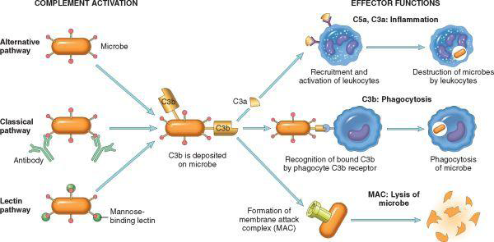
Рис. 8. Активация комплемента и его роль в воспалительном ответе.
(из книги "Роббинс, Котран", "Патологическая основа болезни")

Биологические функции системы комплемента делятся на три общие категории:
 | - | Воспаление. C_{3a}, C_{5a} и, в меньшей степени, C_{4a} являются продуктами расщепления соответствующих компонентов комплемента, которые стимулируют высвобождение гистамина из тучных клеток и тем самым повышают проницаемость сосудов и вызывают их вазодилатацию. Их называют анафилатоксинами, поскольку они оказывают действие, сходное с действием медиаторов тучных клеток, которые участвуют в реакции, называемой анафилаксией. C_{5a} также является мощным хемотаксическим агентом для нейтрофилов, моноцитов, эозинофилов и базофилов. Кроме того, C_{5a} активирует липоксигеназный путь метаболизма АК в нейтрофилах и моноцитах, вызывая дальнейшее высвобождение медиаторов воспаления.
 | - | Фагоцитоз. C_{3b} и продукт его расщепления C_{3b} (неактивный C_{3b}), фиксируясь на клеточной стенке микроорганизма, действуют как опсонины и способствуют фагоцитозу нейтрофилами и макрофагами, на поверхности клеток которых имеются рецепторы для фрагментов комплемента.
 | - | Лизис клеток. Отложение MAC (мембранно-атакующего комплекса; C5-C9) на клетках делает их проницаемыми для воды и ионов и приводит к гибели (лизису) клеток.
Среди компонентов комплемента C_{3a} и C_{5a} являются наиболее важными медиаторами воспаления. Помимо уже рассмотренных механизмов, C₃ и C₅ могут быть расщеплены несколькими протеолитическими ферментами, присутствующими в воспалительном экссудате. К ним относятся плазмин и лизосомальные ферменты, выделяемые нейтрофилами. Таким образом, хемотаксическое действие комплемента и активирующие комплемент эффекты нейтрофилов могут инициировать самоподдерживающийся цикл рекрутирования нейтрофилов.
Активация комплемента находится под жестким контролем клеточно-ассоциированных и циркулирующих регуляторных белков. Различные регуляторные белки подавляют выработку активных фрагментов комплемента или удаляют фрагменты, оседающие на клетках. Эти регуляторы экспрессируются на нормальных клетках хозяина и, таким образом, призваны предотвратить повреждение здоровых тканей в местах активации комплемента. Регуляторные белки могут быть перегружены, когда на клетках и тканях хозяина откладывается большое количество комплемента, как это происходит при аутоиммунных заболеваниях, когда человек вырабатывает антитела, фиксирующие комплемент, против собственных тканевых антигенов.
Свертывающая и кининовая системы
Воспаление и свертываемость крови часто переплетаются, и каждое из них способствует развитию другого. Система свертывания крови подразделяется на два пути, которые сходятся и приводят к активации тромбина и образованию фибрина. Внутренний путь свертывания представляет собой ряд белков плазмы, которые могут быть активированы фактором Хагемана (фактор XII) - белком, синтезируемым печенью, который циркулирует в неактивной форме. Фактор XII активируется при контакте с отрицательно заряженными поверхностями, например, когда повышается сосудистая проницаемость и белки плазмы просачиваются во внесосудистое пространство и контактируют с коллагеном, или когда он контактирует с базальными мембранами, обнажившимися в результате повреждения эндотелия. Затем фактор XII претерпевает конформационные изменения (превращаясь в фактор XIIa), обнажая активный сериновый центр, который впоследствии может расщеплять белковые субстраты и активировать различные медиаторные системы. Воспаление увеличивает выработку нескольких факторов свертывания, делает эндотелиальную поверхность протромбогенной и подавляет механизмы антикоагуляции, способствуя тем самым свертыванию крови. И наоборот, тромбин, продукт свертывания крови, способствует развитию воспаления, задействуя рецепторы, которые называют протеазно-активируемыми рецепторами (PARs), поскольку они связывают не только тромбин, но и многочисленные трипсиноподобные сериновые протеазы. Эти рецепторы представляют собой семитрансмембранные G-белок-связанные рецепторы, которые экспрессируются на тромбоцитах, эндотелиальных и гладкомышечных клетках и многих других типах клеток. Задействование так называемого рецептора типа 1 (PAR-1) протеазами, в частности тромбином, вызывает несколько реакций, которые провоцируют воспаление. Они включают мобилизацию P-селектина; выработку хемокинов и других цитокинов; экспрессию эндотелиальных молекул адгезии для лейкоцитарных интегринов; индукцию циклооксигеназы-2 и выработку простагландинов; выработку PAF и NO; и изменение формы эндотелия. Как мы уже видели, эти реакции способствуют привлечению лейкоцитов и многим другим реакциям воспаления. Поскольку свертывание крови и воспаление могут инициировать порочный цикл усиления, вмешательство в свертывание крови является потенциальной терапевтической стратегией для системного воспалительного заболевания, наблюдаемого при тяжелых диссеминированных бактериальных инфекциях. Это обоснование для лечения данного заболевания антикоагулянтом, активированным протеином С, который может помочь некоторой части пациентов.

Рис. 9. Взаимосвязи между четырьмя плазменными медиаторными системами, запускаемыми активацией фактора XII (фактора Хагемана).
Обратите внимание, что тромбин вызывает воспаление, связываясь с активируемыми протеазой рецепторами (в основном PAR-1) на тромбоцитах, эндотелии, гладкомышечных клетках и других клетках. HMWK - высокомолекулярный кининоген. (из книги Robbins,Cotran, Pathologic basis of disease)
Кинины - это вазоактивные пептиды, получаемые из белков плазмы, называемых кининогенами, под действием специфических протеаз, называемых калликреинами. Кинины и системы свертывания крови также тесно связаны между собой. Активная форма фактора XII, фактор XIIa, превращает прекалликреин плазмы в активную протеолитическую форму, фермент калликреин, который расщепляет гликопротеиновый предшественник плазмы, высокомолекулярный кининоген, и производит брадикинин. Брадикинин повышает проницаемость сосудов и вызывает сокращение гладкой мускулатуры, расширение кровеносных сосудов и боль при введении в кожу. Эти эффекты схожи с эффектами гистамина. Действие брадикинина недолговечно, поскольку он быстро инактивируется ферментом кининазой. Любой оставшийся кинин инактивируется во время прохождения плазмы через легкие ангиотензин-превращающим ферментом. Калликреин сам по себе является мощным активатором фактора Хагемана, что позволяет автокаталитически усиливать первоначальный стимул. Калликреин обладает хемотаксической активностью, а также непосредственно превращает C₅ в продукт хемоаттрактанта C_{5a}.
Одновременно с тем, как фактор XIIa вызывает образование фибринового сгустка, он активирует фибринолитическую систему. Этот каскад противодействует свертыванию крови, расщепляя фибрин и тем самым солюбилизируя (растворяя) сгусток. Калликреин, а также активатор плазминогена (выделяемый эндотелием, лейкоцитами и другими тканями) расщепляют плазминоген - плазменный белок, который связывается с формирующимся фибриновым сгустком, образуя плазмин - многофункциональную протеазу. Фибринолитическая система вносит свой вклад в сосудистые явления при воспалении несколькими способами. Хотя основной функцией плазмина является расщепление фибриновых сгустков, во время воспаления он также расщепляет белок комплемента С₃ с образованием фрагментов С₃ и расщепляет фибрин с образованием продуктов расщепления фибрина, которые могут обладать свойствами, вызывающими проницаемость. Плазмин также может активировать фактор Хагемана, который может запускать множество каскадов, усиливая ответ.
Из этого обсуждения протеаз плазмы, активируемых системами комплемента, кининов и свертывания крови, можно сделать несколько общих выводов:
 | - | Брадикинин, C3a и C5a (как медиаторы повышенной сосудистой проницаемости); C5a (как медиатор хемотаксиса); и тромбин (который оказывает влияние на эндотелиальные клетки и многие другие типы клеток), вероятно, наиболее важны in vivo.
 | - | C3a и C5a могут образовываться в результате нескольких типов реакций: (1) иммунологические реакции с участием антител и комплемента (классический путь); (2) активация альтернативного и лектинового путей комплемента микробами в отсутствие антител; (3) агенты, не имеющие прямого отношения к иммунным реакциям, такие как плазмин, калликреин и некоторые сериновые протеазы, присутствующие в нормальных тканях.
 | - | Активированный фактор Хагемана (фактор XIIa) запускает четыре системы, участвующие в воспалительном ответе: (1) кининовую систему, которая производит вазоактивные кинины; (2) систему свертывания крови, которая вызывает образование тромбина, обладающего воспалительными свойствами; (3) фибринолитическую систему, которая производит плазмин и деградирует фибрин с образованием фибринопептидов, вызывающих воспаление; и (4) систему комплемента, которая производит анафилатоксины и другие медиаторы. Некоторые из продуктов этой инициации, в частности калликреин, могут по принципу обратной связи активировать фактор Хагемана, что приводит к усилению реакции.
Когда Льюис открыл роль гистамина в воспалении, считалось, что одного медиатора достаточно. И все же, судя по этому большому сборнику, вероятно, несколько медиаторов наиболее важны для реакции острого воспаления in vivo. Избыточность медиаторов и их действия гарантирует, что эта защитная реакция остается надежной и ее нелегко нарушить.

Таблица 4. Роль медиаторов в различных реакциях воспаления
Роль в воспалении | Медиаторы
Сосудорасширяющие средства | Простагландины
Сосудорасширяющие средства | Оксид азота
Сосудорасширяющие средства | Гистамин
Повышенная проницаемость сосудов | Гистамин и серотонин
Повышенная проницаемость сосудов | C3a и C5a (за счет высвобождения вазоактивных аминов из тучных клеток и других клеток)
Повышенная проницаемость сосудов | Брадикинин
Повышенная проницаемость сосудов | Лейкотриены C₄ , D₄ , E₄
Повышенная проницаемость сосудов | PAF
Повышенная проницаемость сосудов | Вещество P
Хемотаксис, привлечение и активация лейкоцитов | TNF, IL-1
Хемотаксис, привлечение и активация лейкоцитов | Хемокины
Хемотаксис, привлечение и активация лейкоцитов | C3a, C5a
Хемотаксис, привлечение и активация лейкоцитов | Лейкотриен B₄
Хемотаксис, привлечение и активация лейкоцитов | (Бактериальные продукты, например, N-формилметилпептиды)
Лихорадка | IL-1, TNF
Лихорадка | Простагландины
Боль | Простагландины
Боль | Брадикинин
Повреждение тканей | Лизосомальные ферменты лейкоцитов
Повреждение тканей | Реактивные виды кислорода
Повреждение тканей | Оксид азота

IL-1 - интерлейкин-1; PAF - тромбоцитарно-активирующий фактор; TNF - фактор некроза опухоли.

РЕАКЦИИ КРОВЕНОСНЫХ СОСУДОВ ПРИ ОСТРОМ ВОСПАЛЕНИИ

При воспалении кровеносные сосуды претерпевают ряд изменений, направленных на максимальное перемещение белков плазмы и циркулирующих клеток из циркуляции в очаг инфекции или повреждения. Сосудистые реакции острого воспаления заключаются в изменении кровотока и проницаемости сосудов.
В воспалительной сосудистой реакции принимают участие и сопутствующие явления: ишемия, артериальная гиперемия, венозная гиперемия, стаз, гиперпроницаемость сосудов, экссудация, внутрисосудистая агрегация клеток крови, тромбоз, лимфостаз, диапедез и эмиграция лейкоцитов.
Ишемия представляет собой кратковременную сосудистую реакцию (иногда может отсутствовать), которая развивается сразу после действия флогогенных факторов и является результатом прямого действия токсического фактора или результатом высвобождения вазоконстрикторных медиаторов из поврежденных нервных окончаний (норадреналин). Из-за кратковременности действия он не играет важной роли в развитии воспаления.
Артериальная гиперемия устанавливается сразу после ишемии, ограничивается областью вовлеченной ткани и играет важную роль в генезе сосудистых и тканевых реакций. Воспалительная артериальная гиперемия вызывается медиаторами воспаления (гистамин, анафилатоксины - C_{3a}, C_{4a}, C_{5a}, брадикинин, серотонин, простагландин PGE₂).
Характерные особенности воспалительной артериальной гиперемии, сходные с другими формами артериальной гиперемии, представляют собой переполнение кровью капилляров, артериол, венул воспаленной ткани, увеличение кровотока через ткань, сопутствующие метаболические эффекты (обильная оксигенация, интенсификация обмена веществ). Экстериоризация гиперемии сходна с другими видами гиперемии: покраснение, повышение местной температуры, увеличение объема ткани.
Биологическая роль воспалительной артериальной гиперемии преимущественно благоприятная. Увеличение притока крови обеспечивает в воспалительной ткани оптимальные трофические условия, что повышает устойчивость к вредному воздействию патогенных факторов и создает условия для репаративных процессов. Другим благоприятным эффектом артериальной гиперемии является обильный приток и накопление лейкоцитов в сосудах воспалительной ткани, что в дальнейшем приведет к выбросу медиаторов воспаления, фагоцитозу, клеточной инфильтрации, пролиферации и регенерации. Наряду с благоприятными эффектами, артериальная гиперемия может иметь и неблагоприятные последствия, такие как кровотечение из расширенных сосудов, распространение из воспалительного очага биологически активных и токсических веществ, с общими последствиями, распространением патогенных агентов и развитием вторичных воспалительных очагов.
Особенностями воспалительной артериальной гиперемии, по сравнению с другими невоспалительными типами, являются паралитический характер (сосуды не реагируют на вазоконстрикторные стимулы) и стойкий характер (поскольку медиаторы постоянно синтезируются, а сосуды постоянно расширяются). Отсутствие реактивности сосудов на вазоконстрикторные стимулы объясняется тканевым ацидозом и избытком калия. Третья особенность заключается в том, что воспалительная артериальная гиперемия сопровождается повышением сопротивления кровотоку и гиперпроницаемостью сосудистой стенки.
Повышение сопротивления сосудов в очаге воспаления объясняется гемоконцентрацией и увеличением вязкости крови из-за экстравазации внутрисосудистой жидкости (экссудации), нарушением микроциркуляции, вызванным адгезией и агрегацией клеток крови, реологическими нарушениями, тромбозом, набуханием и инконгруэнтностью эндотелиальных клеток, которые сужают диаметр сосудов, повышением механического давления в ткани из-за отека со сдавлением сосудов (капилляров, венул).
Все вышеперечисленные факторы приводят к прогрессирующему снижению скорости гемоциркуляции даже на первой стадии артериальной гиперемии.
Гиперпроницаемость сосудов микроциркуляторного русла (артериол, венул, капилляров) является специфической особенностью воспалительной артериальной гиперемии и сохраняется от начала до разрешения процесса. Следует отметить, что во время воспаления базальная мембрана сосудистой стенки сохраняет свою целостность. Отличительной чертой острого воспаления является повышенная проницаемость сосудов, приводящая к выходу богатого белками экссудата во внесосудистые ткани, что вызывает отек.
За повышение сосудистой проницаемости в очаге воспаления отвечают несколько механизмов:
- Сокращение эндотелиальных клеток, приводящее к увеличению межэндотелиальных пространств, является наиболее распространенным механизмом мембраногенного отека и вызывается гистамином, брадикинином, лейкотриенами, нейропептидом веществом Р и многими другими химическими медиаторами. Его называют немедленным преходящим ответом, поскольку он возникает быстро после воздействия медиатора и обычно длится недолго (15-30 минут). При некоторых формах легкого повреждения (например, после ожогов, рентгеновского или ультрафиолетового облучения, воздействия некоторых бактериальных токсинов) выход плазмы крови из сосудов начинается с задержкой от 2 до 12 часов и продолжается в течение нескольких часов или даже дней; эта отсроченная пролонгированная экастравазация может быть вызвана сокращением эндотелиальных клеток или легким повреждением эндотелия. Поздний солнечный ожог - хороший пример такого типа отека.
- Повреждение эндотелия, приводящее к некрозу и отслойке эндотелиальных клеток. Прямое повреждение эндотелия встречается при тяжелых травмах, например, при ожогах, или при воздействии микробов, которые поражают эндотелиальные клетки. Нейтрофилы, прилипающие к эндотелию во время воспаления, также могут травмировать эндотелиальные клетки и тем самым усиливать реакцию (лейкоцитопосредованное повреждение). В большинстве случаев выход плазмы крови начинается сразу после травмы и продолжается в течение нескольких часов, пока поврежденные сосуды не тромбируются или не восстанавливаются.
- Усиленный транспорт жидкостей и белков, называемый трансцитозом, через эндотелиальную клетку. В этом процессе могут участвовать каналы, состоящие из взаимосвязанных, непокрытых везикул и вакуолей, называемых везикуло-вакуолярными органеллами, многие из которых расположены вблизи межклеточных стыков. Определенные факторы, такие как VEGF, по-видимому, способствуют выходу плазмы крови из сосудов, частично увеличивая количество и, возможно, размер этих каналов.

Рис. 10. Основные механизмы повышения сосудистой проницаемости при воспалении, их особенности и первопричины. NO - оксид азота; VEGF - фактор роста эндотелия сосудов. (из Robbins, Cotran, Pathologic basis of disease)

Хотя эти механизмы повышения сосудистой проницаемости описаны отдельно, все они, вероятно, в той или иной степени участвуют в реакции на большинство стимулов. Например, на разных стадиях термического ожога экстравазация происходит в результате химически опосредованного сокращения эндотелия и прямого и лейкоцит-зависимого повреждения эндотелия. Сосудистая отек, вызванная всеми этими механизмами, может привести к опасной для жизни потере жидкости у тяжелообожженных пациентов.
Роль воспалительной артериальной гиперемии заключается в гиперперфузии воспаленных органов, обильном поступлении питательных веществ и кислорода с выведением отходов метаболизма и продуктов распада клеток, а также продуктов жизнедеятельности микроорганизмов. Особое значение имеет обильный приток лейкоцитов, которые в дальнейшем эмигрируют в очаг воспаления.
Венозная воспалительная гиперемия развивается после эволюции артериальной гиперемии. Эта трансформация имеет несколько причин:
- Эндотелиальные факторы - эндотелиальные клетки становятся более сферическими, что сужает просвет сосуда; уменьшается отрицательный заряд эндотелия, что приводит к адгезии клеток крови;
- Плазматические факторы, развивающиеся после экстравазации жидкости - гемоконцентрация, повышение вязкости крови и гематокритного показателя, повышение гемоциркуляторного сопротивления;
- Реологические факторы - в результате воздействия медиаторов воспаления (тромбоксан, активный фактор Хагемана) происходит агрегация тромбоцитов и эритроцитов, свертывание крови и тромбообразование;
- Внесосудистые факторы - отек тканей в результате экстравазации приводит к сдавливанию венул в очаге воспаления, что затрудняет венозный отток.
Проявлениями венозной гиперемии являются: затрудненный рефлюкс крови, избыточное заполнение венул венозной кровью, медленная скорость движения крови, гипоксия, снижение окислительных процессов и усиление анаэробных, гипопитание, снижение защитно-репаративного потенциала тканей, метаболический ацидоз, отек.
Престаз и стаз крови являются результатом венозной гиперемии и имеют смешанную патогенетическую природу - венозный стаз и капиллярный стаз. При престазе наблюдаются пульсирующие движения крови в капиллярах, при стазе - остановка гемоциркуляции в капиллярах, посткапиллярах и венулах. При стазе, сохраняющемся длительное время, развиваются внутрисосудистая агрегация клеток крови, тромбозы, микрогеморрагии, гипоксические и ацидотические нарушения обмена веществ, гипоксические повреждения клеток, дистрофии и некрозы.
Биологическая роль венозной гиперемии, престаза и стаза заключается в формировании необходимых условий для эмиграции и накопления в воспалительном очаге биологически активных веществ и клеток крови. Соответственно, стаз крови и лимфы уменьшает дренаж гематогенным и лимфогенным путем, тем самым изолируя воспалительный очаг и препятствуя его генерализации. Негативные последствия заключаются в нарушении тканевого обмена (гипоксия, гипопитание, гипоэнергогенез и др.), что приводит к дополнительным изменениям.
Внутрисосудистую агрегацию клеток крови вызывают тромбоксан (способствует агрегации тромбоцитов; физико-химические изменения тромбоцитов и эритроцитов (белковые молекулы прикрепляются к поверхности клеточной мембраны, уменьшая отрицательный заряд, чему способствует также снижение соотношения альбумин/глобулин в плазме крови); концентрация крови; замедление гемодинамики. Таким образом, изменение реологических свойств крови еще больше нарушает микроциркуляцию. Внутрисосудистому тромбообразованию способствует внутрисосудистая агрегация эритроцитов, которая инициируется агрегацией тромбоцитов и активацией фактора Хагемана или активацией комплемента. Последствиями тромбоза являются необратимые нарушения кровообращения (стаз) с метаболическими и трофическими эффектами, которые приводят к тканевому некрозу вовлеченных тканей.
Реакция лимфатических сосудов
Хотя при обсуждении воспаления основное внимание уделяется реакции кровеносных сосудов, лимфатические сосуды также участвуют в реакции. Система лимфатических сосудов и лимфатических узлов фильтрует и регулирует внесосудистую жидкость. Напомним, что лимфатические сосуды обычно отводят небольшое количество внесосудистой жидкости, просочившейся из капилляров. При воспалении лимфоток усиливается и помогает отводить отечную жидкость, которая накапливается из-за повышенной проницаемости сосудов. Помимо жидкости, в лимфу могут попадать лейкоциты и остатки клеток, а также микробы. Лимфатические сосуды, как и кровеносные, разрастаются во время воспалительных реакций, чтобы справиться с возросшей нагрузкой. Лимфатические сосуды
может вторично воспалиться (лимфангит), как и дренирующие лимфатические узлы (лимфаденит). Воспаленные лимфатические узлы часто увеличены из-за гиперплазии лимфоидных фолликулов и повышенного количества лимфоцитов и макрофагов. Такое сочетание патологических изменений называется реактивным или воспалительным лимфаденитом. Для клиницистов наличие красных полос возле кожной раны является верным признаком инфекции в ране. Эти полосы следуют по ходу лимфатических каналов и диагностируют лимфангит; они могут сопровождаться болезненным увеличением дренирующих лимфатических узлов, что указывает на лимфаденит.
Конечными эффектами сосудистых реакций являются накопление в воспалительном очаге мезенхимальных клеток с защитной, трофической и репаративной функциями, локализация воспалительного процесса и снижение риска распространения патогенного фактора.

Экссудация в воспалительном очаге
Экссудация (воспалительный отек) представляет собой экстравазацию внутрисосудистой жидкости в интерстициальное пространство или серозные полости организма.
Факторов экстравазации множество:
1. Повышение гидростатического давления крови в капиллярах, посткапиллярах и венулах в результате венозной гиперемии и стаза, что приводит к интенсификации процесса фильтрации в проксимальном сегменте
метаболических сосудов и одновременно ограничивает реабсорбцию (интравазацию) интерстициальной жидкости в дистальном отделе микроциркуляции; в случае лимфатического стаза конечным результатом является задержка избыточной жидкости в интерстициальном пространстве (отек);
2. Повышенная проницаемость сосудистой стенки, в результате чего происходит пассивное прохождение и трансэндотелиальный транспорт жидкости за счет пиноцитоза и образования пузырьков, экстравазация макромолекулярных веществ и сопутствующий транспорт воды;
3. Повышенное онкотическое давление в интерстициальном пространстве, создаваемое белками, поступающими сюда из кровеносных сосудов, и фрагментация полимерных веществ;
4. Повышенное осмотическое давление в интерстициальном пространстве развивается в результате увеличения концентрации микромолекулярных веществ в интерстициальной жидкости;
5. Повышение гидрофильных свойств межклеточных коллоидов (особенно глюкозаминогликанов) в результате тканевого ацидоза, что приводит к избыточному накоплению воды.
Состав экссудата зависит от специфики флогогенного фактора и степени повреждения сосудистой стенки. Так, даже в физиологически нормальном состоянии на уровне метаболических сосудов происходит фильтрация внутрисосудистой жидкости (экстравазация) и реабсорбция интерстициальной жидкости (интравазация); однако следует отметить, что в физиологических условиях фильтрация внутрисосудистой жидкости несколько преобладает над реабсорбцией, разница в объеме представляет собой лимфу, которая течет по лимфатическим сосудам. При простой венозной гиперемии (невоспалительного характера) наблюдается значительное преобладание фильтрации над реабсорбцией - транссудация, без серьезных повреждений сосудов, поэтому состав транссудата остается практически таким же, как и состав интерстициальной жидкости, образующейся в нормальных условиях.
При воспалительной гиперемии состав отфильтрованной жидкости, называемой экссудатом, отличается от состава транссудата:
- содержит более 2% белков, причем высокомолекулярных (глобулин, фибриноген);
- содержит клетки (эритроциты, тромбоциты, лейкоциты);
- при инфекционном воспалении экссудат является септическим - содержит патогенные агенты и продукты их жизнедеятельности (токсины, ферменты, антигены).

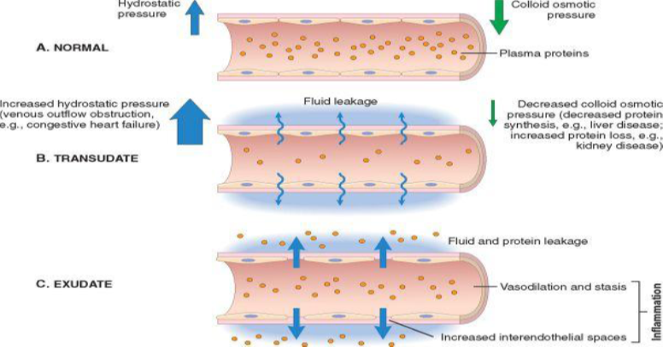

Рис. 11. Образование транссудатов и экссудатов. (из книги "Роббинс-Котран", "Патологическая основа болезни")

A. Нормальное гидростатическое давление (синие стрелки) составляет около 32 мм рт. ст. на артериальном конце капиллярного русла и 12 мм рт. ст. на венозном конце; среднее коллоидно-осмотическое давление тканей составляет около 25 мм рт. ст. (зеленые стрелки), что равно среднему капиллярному давлению. Таким образом, чистый поток жидкости через сосудистое русло практически нулевой.
B. Транссудат образуется, когда жидкость вытекает из-за повышения гидростатического давления или снижения осмотического давления. C. Экссудат образуется при воспалении, поскольку проницаемость сосудов повышается в результате увеличения межэндотелиальных пространств.

В зависимости от состава экссудата можно выделить несколько типов: серозный, фибринозный, геморрагический, гнойный, гнилостный экссудат.
Серозный экссудат - содержит до 3% низкомолекулярных белков (преимущественно альбуминов), мало нейтрофилов, что определяет его физические свойства - низкая вязкость (водянистый), жидкий (легко течет), почти прозрачный. Часто встречается при серозных воспалениях (перитонит, перикардит, плеврит).
Серозное воспаление характеризуется экссудацией бедной клетками жидкости в пространства, образовавшиеся в результате повреждения клеток, или в полости тела, выстланные брюшиной, плеврой или перикардом. Как правило, жидкость при серозном воспалении не инфицирована деструктивными организмами и не содержит большого количества лейкоцитов. В полостях тела жидкость может поступать из плазмы крови (в результате повышенной проницаемости сосудов) или из секреции мезотелиальных клеток (в результате местного раздражения); скопление жидкости в этих полостях называется выпотом. (Выпоты также возникают при невоспалительных заболеваниях, например при снижении оттока крови при сердечной недостаточности или снижении уровня белка в плазме крови при некоторых заболеваниях почек и печени). Кожный волдырь, возникающий в результате ожога или вирусной инфекции, представляет собой скопление серозной жидкости внутри или непосредственно под поврежденным эпидермисом кожи.
Фибринозный экссудат - содержит высокомолекулярные белки (глобулины) и фибриноген, последний превращается в фибрин, который вызывает свертывание экссудата, имеющего гелеобразную консистенцию, и прикрепляется к тканям, блокируя дренаж (пример: слипчивый фибринозный перикардит).
Фибринозное воспаление. При увеличении проницаемости сосудов крупные молекулы, такие как фибриноген, выходят из крови, образуется фибрин, который откладывается во внеклеточном пространстве. Фибринозный экссудат развивается при больших сосудистых утечках или при наличии местного прокоагулянтного стимула (например, раковых клеток). Фибринозный экссудат характерен для воспаления в выстилке полостей тела, таких как менинги, перикард и плевра. Гистологически фибрин выглядит как эозинофильная сетка нитей или иногда как аморфный коагулюм. Фибринозный экссудат может рассасываться под действием фибринолиза и очищаться макрофагами. Если фибрин не удалять, со временем он может стимулировать врастание фибробластов и кровеносных сосудов, что приводит к рубцеванию. Преобразование фибринозного экссудата в рубцовую ткань (организацию) в перикардиальном мешке приводит к непрозрачному фиброзному утолщению перикарда и эпикарда в области экссудации и, если фиброз обширный, к облитерации перикардиального пространства.
Геморрагический экссудат - возникает в результате повышенной проницаемости сосудов, содержит эритроциты, вышедшие из сосудов путем диапедеза, что придает характерный вид этому типу экссудата.
Гнойный экссудат - содержит большое количество погибших и дегенерировавших нейтрофилов, совершивших фагоцитоз (гнойные тельца), а также большое количество погибших и живых микроорганизмов и продуктов их жизнедеятельности (экзотоксины, эндотоксины, антигены), продуктов повреждения собственных тканей (лизосомальные ферменты, K⁺, H ).⁺
Гнойное (нагноительное) воспаление. Абсцесс. Гнойное воспаление характеризуется выделением гноя - экссудата, состоящего из нейтрофилов, разжиженных обломков некротических клеток и отечной жидкости. Наиболее частой причиной гнойного (также называемого нагноительным) воспаления является инфицирование бактериями, вызывающими разжижающий некроз тканей, например стафилококками; эти патогены называются пиогенными (гнойными) бактериями. Частым примером острого гнойного воспаления является острый аппендицит. Абсцессы - это локализованные скопления гнойно-воспалительной ткани, вызванные нагноением в ткани, органе или замкнутом пространстве. Они образуются при заселении ткани пиогенными бактериями. Абсцессы имеют центральную область, которая выглядит как масса некротических лейкоцитов и клеток ткани. Вокруг некротического очага обычно имеется зона сохраненных нейтрофилов, а за его пределами может наблюдаться расширение сосудов, паренхиматозная и фибробластическая пролиферация, что свидетельствует о хроническом воспалении и репарации. Со временем абсцесс может быть отгорожен стенкой и в конечном итоге замещен соединительной тканью.
Биологическая роль экссудата не однозначна: с одной стороны, он содержит медиаторы воспаления, поддерживающие воспаление, специфические и неспецифические факторы защиты (антитела, фагоциты, сенсибилизированные лимфоциты, комплемент, лизоцимы), с другой стороны, экссудат содержит протеолитические ферменты, фрагменты активированного комплемента, фактор Хагемана, вызывающие вторичные изменения тканей.

РЕАКЦИИ ЛЕЙКОЦИТОВ ПРИ ВОСПАЛЕНИИ
Как уже говорилось, важнейшей функцией воспаления является доставка лейкоцитов к месту повреждения и активация лейкоцитов для уничтожения поражающих агентов. Наиболее важными лейкоцитами в типичных воспалительных реакциях являются лейкоциты, способные к фагоцитозу, а именно нейтрофилы и макрофаги. Эти лейкоциты захватывают и уничтожают бактерии и другие микробы, а также удаляют некротические ткани и чужеродные вещества. Лейкоциты также вырабатывают факторы роста, способствующие восстановлению. Цена, которую приходится платить за защитные свойства лейкоцитов, заключается в том, что при сильной активации они могут вызывать повреждение тканей и затягивать воспаление, поскольку продукты лейкоцитов, уничтожающие микробы и некротические ткани, могут также повреждать нормальные ткани хозяина.
Процессы, вовлекающие лейкоциты в воспаление, включают в себя: привлечение их из крови во внесосудистые ткани, распознавание микробов и некротических тканей, а также удаление возбудителя.

Привлечение лейкоцитов к местам инфекции и травмы
Путешествие лейкоцитов из просвета сосуда в интерстициальную ткань, называемое экстравазацией, можно разделить на следующие этапы:
1. В просвете: маргинация (краевое, пристеночное стояние), перекатывание и адгезия к эндотелию. Эндотелий сосудов в нормальном, неактивированном состоянии не связывает циркулирующие клетки и не препятствует их прохождению. При воспалении эндотелий активируется и может связывать лейкоциты, что предшествует их выходу из кровеносных сосудов.
2. Миграция через эндотелий и стенку сосуда
3. Миграция в тканях в ответ на хемотаксический стимул

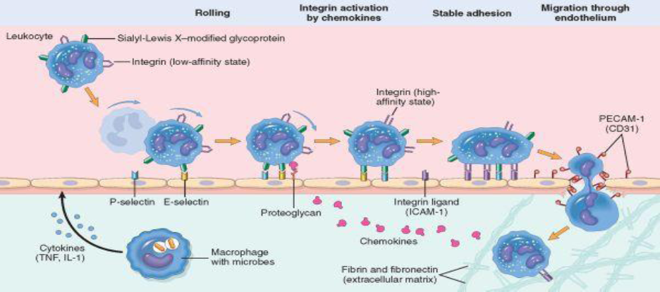

Рис. 12. Многоступенчатый процесс миграции лейкоцитов по кровеносным сосудам, показанный здесь для нейтрофилов. Лейкоциты сначала сворачиваются, затем активируются и прилипают к эндотелию, затем трансмиграционно пересекают эндотелий, пробивают подкожную мембрану и мигрируют к хемоаттрактантам, исходящим из источника повреждения. Различные молекулы играют главенствующую роль на разных этапах этого процесса: селектины - при скатывании; хемокины (обычно отображаемые связанными с протеогликанами) - при активации нейтрофилов для повышения авидности интегринов; интегрины - при прочной адгезии; и CD31 (PECAM-1) - при трансмиграции. Нейтрофилы выражают низкий уровень L-селектина; они связываются с эндотелиальными клетками преимущественно через P- и E-селектины. ICAM-1 - молекула межклеточной адгезии 1; TNF - фактор некроза опухоли. (из книги Robbins-Cotran; Pathologic basis of disease).
Адгезия лейкоцитов к эндотелию.
В нормально текущей крови в венулах эритроциты ограничены центральной осевой колонной, вытесняя лейкоциты к стенке сосуда. Поскольку на ранних стадиях воспаления кровоток замедляется (стаз), гемодинамические условия меняются (напряжение сдвига стенки уменьшается), и большее количество лейкоцитов занимает периферическое положение вдоль поверхности эндотелия. Этот процесс перераспределения лейкоцитов называется маргинацией. В дальнейшем отдельные, а затем и ряды преходящих лейкоцитов прилипают к эндотелию, отделяются и снова связываются, перекатываясь по стенке сосуда. В конце концов клетки приходят в состояние покоя в какой-то точке, где они прочно прилипают друг к другу (напоминая гальку, по которой бежит ручей, не потревожив ее).
Адгезия лейкоцитов к эндотелиальным клеткам опосредована комплементарными молекулами адгезии на этих двух типах клеток, экспрессия которых усиливается секретируемыми белками - цитокинами. Цитокины секретируются клетками тканей в ответ на микробы и другие вредные агенты, что обеспечивает рекрутирование лейкоцитов в ткани, где присутствуют эти стимулы. Первоначальное взаимодействие лейкоцитов опосредуется семейством белков, называемых селектинами. Существует три типа селектинов: один экспрессируется на лейкоцитах (L-селектин), другой - на эндотелии (E-селектин), третий - в тромбоцитах и на эндотелии (P-селектин). Лигандами для селектинов являются сиалилированные олигосахариды, связанные с муциноподобными гликопротеиновыми основами. Экспрессия селектинов и их лигандов регулируется цитокинами, вырабатываемыми в ответ на инфекцию и травму. Тканевые макрофаги, тучные клетки и эндотелиальные клетки, столкнувшись с микробами и мертвыми тканями, выделяют несколько цитокинов, включая фактор некроза опухоли (TNF), интерлейкин-1 (IL-1) и хемокины (хемоаттрактивные цитокины). TNF и IL-1 действуют на эндотелиальные клетки посткапиллярных венул, прилегающих к очагу инфекции, и вызывают согласованную экспрессию многочисленных молекул адгезии. В течение 1-2 часов эндотелиальные клетки начинают экспрессировать E-селектин и лиганды для L-селектина. Другие медиаторы, такие как гистамин, тромбин и фактор, активирующий тромбоциты (PAF), стимулируют перераспределение P-селектина из его нормальных внутриклеточных запасов в гранулах эндотелиальных клеток (называемых тельцами Вейбеля-Паладе) на поверхность клетки. Лейкоциты экспрессируют L-селектин на кончиках своих микроворсинок, а также экспрессируют лиганды для E- и P-селектинов, все из которых связываются с комплементарными молекулами на эндотелиальных клетках. Это низкоаффинные взаимодействия с быстрой скоростью выключения, и они легко нарушаются текущей кровью. В результате связанные лейкоциты связываются, отсоединяются и снова связываются, и таким образом начинают перемещаться по поверхности эндотелия.
Таб.4. Молекулы адгезии эндотелия и лейкоцитов
(Из книги Robbins,Cotran; Патологическая основа болезни)

Молекула эндотелия | Молекула лейкоцита | Главная роль
P-селектин | Сиалил-Льюис Х-модифицированные белки | Роллинг (нейтрофилы, моноциты, Т-лимфоциты)
Е-селектин | Сиалил-Льюис Х-модифицированные белки | Роллинг и адгезия (нейтрофилы, моноциты, Т-лимфоциты)
GlyCam-1, CD34 | L-селектин[*] | Роллинг (нейтрофилы, моноциты)
ICAM-1 (семейство иммуноглобулинов) | CD11/CD18 (β₂ ) интегрины (LFA-1, Mac-1) | Адгезия, задержка, трансмиграция (нейтрофилы, моноциты, лимфоциты)
VCAM-1 (семейство иммуноглобулинов) | Интегрин VLA-4 (β )₁ | Адгезия (эозинофилы, моноциты, лимфоциты)
*L-селектин слабо экспрессируется на нейтрофилах. Он участвует в связывании циркулирующих Т-лимфоцитов с высоким эндотелием венул в лимфатических узлах и лимфоидных тканях слизистой оболочки, а также в последующем "наведении" лимфоцитов на эти ткани.

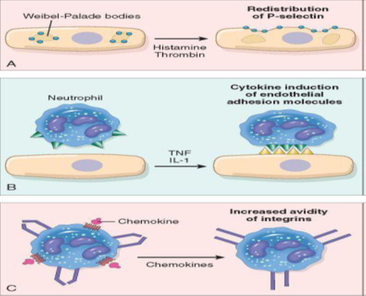

Рис. 13. Регуляция экспрессии молекул адгезии эндотелия и лейкоцитов.
A, Перераспределение P-селектина из внутриклеточных запасов на поверхность клетки. B. Увеличение поверхностной экспрессии селектинов и лигандов для интегринов при активации эндотелия цитокинами. C. Повышение авидности связывания интегринов под действием хемокинов. Кластеризация интегринов способствует повышению их связывающей способности (не показано). IL-1 - интерлейкин-1; TNF - фактор некроза опухоли. (из Robbins and Cotran, Pathologic basis of disease)

Эти слабые взаимодействия при качении замедляют движение лейкоцитов и дают им возможность более прочно приклеиться к эндотелию. Прочная адгезия опосредуется семейством гетеродимерных поверхностных белков лейкоцитов, называемых интегринами. TNF и IL-1 индуцируют экспрессию эндотелием лигандов для интегринов, в основном молекулы адгезии сосудистых клеток 1 (VCAM-1, лиганд для интегринов VLA-4) и молекулы межклеточной адгезии-1 (ICAM-1, лиганд для интегринов LFA-1 и Mac-1). Лейкоциты обычно экспрессируют интегрины в низкоаффинном состоянии. Тем временем хемокины, которые были выработаны в месте повреждения, попадают в кровеносный сосуд, связываются с протеогликанами эндотелиальных клеток и в высоких концентрациях отображаются на поверхности эндотелия. Эти хемокины связываются с катящимися лейкоцитами и активируют их. Одним из последствий активации является перевод интегранов VLA-4 и LFA-1 на лейкоцитах в высокоаффинное состояние. Сочетание индуцированной цитокинами экспрессии лигандов интегринов на эндотелии и активации интегринов на лейкоцитах приводит к прочному интегринопосредованному связыванию лейкоцитов с эндотелием в месте воспаления. Лейкоциты перестают сворачиваться, их цитоскелет реорганизуется, и они распределяются по поверхности эндотелия.

Селектины и интегрины: молекулы адгезии, участвующие в воспалительном ответе
Специфическая (неслучайная) адгезия клеток к другим клеткам или к внеклеточным матрицам является основным компонентом миграции и распознавания клеток и лежит в основе многих биологических процессов, включая эмбриогенез, восстановление тканей, иммунные и воспалительные реакции. Поэтому неудивительно, что в результате эволюции появилось множество различных генов, кодирующих белки со специфическими адгезивными функциями. Два семейства адгезивных белков, которые особенно важны при воспалении, - это селектины и интегрины.
Селектины
Селектины - это семейство из трех близкородственных белков, которые различаются по своему клеточному распределению, но все функционируют в процессе адгезии лейкоцитов к эндотелиальным клеткам. Все селектины представляют собой одноцепочечные трансмембранные гликопротеины с аминоконцом, который относится к углеводсвязывающим белкам, известным как лектины С-типа. Как и другие лектины С-типа, селектины связывают лиганд.
кальций-зависимые (отсюда и название С-типа). Связывание селектинов со своими лигандами происходит с высокой скоростью, но также с высокой скоростью и низкой аффинностью; это свойство позволяет селектинам опосредовать первоначальное прикрепление и последующее скатывание лейкоцитов на эндотелий в условиях текущей крови.
L-селектин, или CD62L, экспрессируется на лимфоцитах и других лейкоцитах. Он служит рецептором хоминга лимфоцитов в лимфатические узлы, связываясь с высокоэндотелиальными венулами (ВЭВ). Он также служит для связывания нейтрофилов с активированными цитокинами эндотелиальными клетками в местах воспаления. L-селектин расположен на кончиках проекции микроворсинок лейкоцитов, что облегчает его взаимодействие с лигандами на эндотелии. По меньшей мере три лиганда эндотелиальных клеток могут связывать L-селектин - гликансодержащая молекула клеточной адгезии-1 (GlyCAM-1), секретируемый протеогликан, обнаруженный на HEVs лимфатического узла; мукозальный адресин молекулы клеточной адгезии-1 (MadCAM-1), экспрессируемый на эндотелиальных клетках в кишечноассоциированных лимфоидных тканях; и CD34, протеогликан на эндотелиальных клетках (и клетках костного мозга). Белковые основы всех этих лигандов модифицированы специфическими углеводами, которые и являются молекулами, распознаваемыми селектином.
Е-селектин, или CD62E, ранее известный как молекула адгезии эндотелиальных лейкоцитов-1 (ELAM-1), экспрессируется только на активированных цитокинами эндотелиальных клетках, отсюда и название Е. Е-селектин распознает сложные сиалилированные углеводные группы, относящиеся к семейству Lewis X или Lewis A, которые находятся на различных поверхностных белках гранулоцитов, моноцитов и ранее активированных эффекторных и Т-клеток памяти. Е-селектин играет важную роль в прикреплении эффекторных Т-клеток и Т-клеток памяти к некоторым периферическим очагам воспаления, особенно в коже. Экспрессия Е-селектина эндотелиальными клетками является отличительной чертой острого цитокиноопосредованного воспаления, а антитела к Е-селектину могут блокировать накопление лейкоцитов in vivo.
Р-селектин (CD62P) был впервые идентифицирован в секреторных гранулах тромбоцитов, отсюда и название P. С тех пор он был обнаружен в секреторных гранулах эндотелиальных клеток, называемых тельцами Вейбеля-Паладе. При стимуляции эндотелиальных клеток или тромбоцитов Р-селектин в течение нескольких минут транслоцируется на клеточную поверхность. Достигнув клеточной поверхности, Р-селектин опосредует связывание нейтрофилов, Т-лимфоцитов и моноцитов. Сложные углеводные лиганды, распознаваемые Р-селектином, похожи на те, что распознает Е-селектин.
У мышей с дефицитом L-селектина маленькие, плохо сформированные лимфатические узлы с небольшим количеством Т-клеток. У мышей, лишенных либо E-селектина, либо P-селектина, наблюдаются лишь слабые дефекты в рекрутировании лейкоцитов, что позволяет предположить, что эти две молекулы функционально избыточны. У мышей с двойным нокаутом, лишенных как E-селектина, так и P-селектина, значительно нарушен набор лейкоцитов и повышена восприимчивость к инфекциям. У людей, у которых отсутствует один из ферментов, необходимых для экспрессии углеводных лигандов для E-селектина и P-селектина на нейтрофилах, наблюдаются аналогичные проблемы, что приводит к синдрому, называемому дефицитом лейкоцитарной адгезии-2 (LAD-2).
Интегрины
Суперсемейство интегринов включает в себя около 30 структурно гомологичных белков, которые способствуют взаимодействию клеток и матрикса. Название этого семейства белков происходит от гипотезы о том, что они координируют (т.е. "интегрируют") сигналы от внеклеточных лигандов с цитоскелетно-зависимой подвижностью, изменением формы и фагоцитарными реакциями.
Все интегрины - гетеродимерные белки клеточной поверхности, состоящие из двух нековалентно связанных полипептидных цепей, a и b. Внеклеточные домены этих двух цепей связываются с различными лигандами, включая гликопротеины внеклеточного матрикса, активированные компоненты комплемента и белки на поверхности других клеток. Некоторые интегрины связываются с последовательностями Arg-Gly-Asp (RGD) в молекулах фибронектина и витронектина. Цитоплазматические домены интегринов взаимодействуют с цитоскелетными компонентами (включая винкулин, талин, актин, а-актинин и тропомиозин).
Три подсемейства интегринов были первоначально определены на основании того, какие из трех b-субъединиц использовались для формирования гетеродимеров. Недавно были идентифицированы пять дополнительных b-цепей.
Интегрины, содержащие b1, также называют молекулами VLA, что означает "молекулы очень поздней активации", поскольку впервые было показано, что a₁ b₁ и a₂ b₁ экспрессируются на Т-клетках через 2-4 недели после повторной стимуляции in vitro. На самом деле другие VLA-интегрины конститутивно экспрессируются на одних лейкоцитах и быстро индуцируются на других. Интегрины b₁ также называются CD49a-h и CD29,
CD49a-h, относящиеся к разным цепям a (a₁ -a₈ ), и CD29, относящийся к общей субъединице b₁. Большинство интегринов b₁ широко экспрессируются на лейкоцитах и других клетках и опосредуют прикрепление клеток к внеклеточным матрицам. VLA-4 (a₄ b₁ ) экспрессируется только на лейкоцитах и может опосредовать прикрепление этих клеток к эндотелию, взаимодействуя с молекулой адгезии сосудистых клеток-1 (VCAM-1). VLA-4 является одним из основных поверхностных белков, опосредующих прикрепление лимфоцитов к эндотелию в периферических очагах воспаления.
Интегрины b₂ также называют CD11a-CCD18 или семейством лейкоцитарных функционально-ассоциированных антигенов-1 (LFA-1): CD11a-C относятся к различным a-цепям, а CD18 - к общей b₂-субъединице.
LFA-1 (CD11aCD18) играет важную роль в адгезии лимфоцитов и других лейкоцитов с другими клетками, такими как антигенпрезентирующие клетки и сосудистый эндотелий. Другие представители семейства включают CD11bCD18 (Mac-1 или CR3) и CD11cCD18 (p150,95 или CR4), которые опосредуют прикрепление лейкоцитов к эндотелиальным клеткам и последующую экстравазацию.
CD11bCD18 также функционирует как рецептор фибриногена и рецептор комплемента на фагоцитирующих клетках, связывая частицы, опсонизированные побочным продуктом активации комплемента, называемым фрагментом инактивированного C3b (iC3b).
Другие интегрины экспрессируются на тромбоцитах и других типах клеток и связываются с белками внеклеточного матрикса, а также с белками, участвующими в свертывании крови.

Миграция лейкоцитов через эндотелий.
Следующим шагом в процессе набора лейкоцитов является их миграция через эндотелий, называемая трансмиграцией или диапедезом. Трансмиграция лейкоцитов происходит в основном в посткапиллярных венулах. Хемокины действуют на прилипшие лейкоциты и стимулируют клетки к миграции через межэндотелиальные пространства в направлении градиента концентрации химических веществ, то есть к месту повреждения или инфекции, где вырабатываются хемокины. Несколько молекул адгезии, присутствующих в межклеточных соединениях между эндотелиальными клетками, участвуют в миграции лейкоцитов. К ним относится член суперсемейства иммуноглобулинов под названием PECAM-1 (молекула адгезии тромбоцитарно-эндотелиальных клеток) или CD₃₁ , а также несколько молекул функциональной адгезии. Пройдя через эндотелий, лейкоциты пробивают базальную мембрану, вероятно, выделяя коллагеназы, и попадают во внесосудистую ткань. Затем клетки мигрируют в направлении хемотаксического градиента, создаваемого хемокинами, и накапливаются во внесосудистом пространстве. В соединительной ткани лейкоциты способны прилипать к внеклеточному матриксу благодаря интегринам и CD₄₄ , связывающимся с матричными белками. Таким образом, лейкоциты удерживаются в том месте, где они необходимы.
Хемотаксис лейкоцитов.
После выхода из кровообращения лейкоциты эмигрируют в тканях к месту повреждения в результате процесса, называемого хемотаксисом, который определяется как движение, ориентированное по химическому градиенту. В качестве хемоаттрактантов могут выступать как экзогенные, так и эндогенные вещества. Наиболее распространенными экзогенными агентами являются продукты жизнедеятельности бактерий, в том числе пептиды, имеющие терминальную аминокислоту N-формилметионин, и некоторые липиды (экзогенные хемоаттрактанты). Эндогенные хемоаттрактанты включают несколько химических медиаторов:
(1) цитокины, особенно из семейства хемокинов (например, IL-8);
(2) компоненты системы комплемента, в частности С_{5a} ;
(3) метаболиты арахидоновой кислоты (АК), в основном лейкотриен В₄ (LTB₄ ).
Все эти хемотаксические агенты связываются со специфическими семитрансмембранными рецепторами, связанными с G-белками, на поверхности лейкоцитов. Сигналы, поступающие от этих рецепторов, приводят к активации вторых мессенджеров, которые увеличивают цитозольный кальций и активируют малые гуанозинтрифосфатазы, а также многочисленные киназы. Эти сигналы вызывают полимеризацию актина, что приводит к увеличению количества полимеризованного актина на переднем крае клетки и локализации миозиновых филаментов на заднем. Лейкоцит перемещается, вытягивая филоподии (псевдоподии), которые тянут заднюю часть клетки в направлении расширения, подобно тому, как автомобиль с передним приводом тянет за собой задние колеса. В результате лейкоциты мигрируют в сторону воспалительного стимула по направлению градиента хемоаттрактантов местного производства.
Характер лейкоцитарного инфильтрата зависит от давности воспалительной реакции и типа раздражителя. При большинстве форм острого воспаления нейтрофилы преобладают в воспалительном инфильтрате в течение первых 6-24 часов и сменяются моноцитами через 24-48 часов. Раннее появление нейтрофилов объясняется несколькими причинами: они более многочисленны в крови, быстрее реагируют на хемокины и могут прочнее прикрепляться к молекулам адгезии, эндотелиальных клетках, при быстро индуцированных Р- и Е-селектинов. После попадания в ткани нейтрофилы недолговечны, они подвергаются апоптозу и исчезают через 24-48 часов. Моноциты не только выживают дольше, но и могут пролиферировать в тканях, становясь доминирующей популяцией при хронических воспалительных реакциях. Однако есть и исключения из этой схемы клеточной инфильтрации. При некоторых инфекциях, например, вызванных бактериями Pseudomonas, в клеточном инфильтрате в течение нескольких дней преобладают постоянно рекрутируемые нейтрофилы; при вирусных инфекциях первыми клетками могут быть лимфоциты; при некоторых реакциях гиперчувствительности основным типом клеток могут быть эозинофилы.

Рис. 14. Характер лейкоцитарных инфильтратов при воспалительных реакциях.
На фотомикрофотографиях представлены ранние (нейтрофильные) (A) и поздние (мононуклеарные) клеточные инфильтраты (B), наблюдаемые при воспалительной реакции в миокарде после ишемического некроза (инфаркта). Кинетика отека и клеточной инфильтрации (C) является приблизительной. (из книги Robbins-Cotran; Pathologic basis of disease)

Агенты, блокирующие TNF, один из основных цитокинов, участвующих в рекрутировании лейкоцитов, являются одними из наиболее успешных терапевтических средств, когда-либо разработанных для лечения хронических воспалительных заболеваний, а антагонисты лейкоцитарных интегринов (например, VLA-4), селектинов и хемокинов одобрены для лечения воспалительных заболеваний или находятся на стадии клинических испытаний. Предсказуемо, что эти антагонисты не только оказывают желаемый эффект, контролируя воспаление, но и могут нарушить способность пациентов защищаться от микробов, что, конечно же, является физиологической функцией воспалительного ответа.

Распознавание микробов и мертвых тканей
После того как лейкоциты (нейтрофилы и моноциты) были привлечены к месту инфекции или гибели клеток, они должны быть активированы для выполнения своих функций. Реакция лейкоцитов состоит из двух последовательных наборов событий: (1) распознавание поражающих агентов, которые подают сигналы, (2) активирующие лейкоциты для поглощения и уничтожения поражающих агентов и усиления воспалительной реакции.
Лейкоциты экспрессируют несколько рецепторов, которые распознают внешние стимулы и подают активирующие сигналы.

Рецепторы для распознавания продуктов жизнедеятельности микроорганизмов:
Толл-подобные рецепторы (TLR) распознают компоненты различных типов микробов. К настоящему времени идентифицировано 10 TLR млекопитающих, и каждый из них, по-видимому, необходим для ответа на различные классы инфекционных патогенов. Различные TLR играют важную роль в клеточных реакциях на бактериальный липополисахарид (LPS, или эндотоксин), другие бактериальные протеогликаны и липиды, неметилированные CpG-нуклеотиды, которые в изобилии присутствуют в бактериях, а также на двухцепочечную РНК, которая продуцируется некоторыми вирусами. TLR присутствуют на поверхности клеток и в эндосомальных везикулах лейкоцитов (и многих других типов клеток), поэтому они способны воспринимать продукты жизнедеятельности внеклеточных и проглоченных микробов. Через рецептор-ассоциированные киназы эти рецепторы стимулируют выработку лейкоцитами микробицидных веществ и цитокинов. Различные другие цитоплазматические белки лейкоцитов распознают бактериальные пептиды и вирусные РНК.
Рецепторы, связанные с G-белками, обнаруженные на нейтрофилах, макрофагах и большинстве других типов лейкоцитов, распознают короткие бактериальные пептиды, содержащие N-формилметионильные остатки. Поскольку все бактериальные белки и немногие белки млекопитающих (только те, что синтезируются в митохондриях) инициируются N-формилметионином, этот рецептор позволяет нейтрофилам обнаруживать бактериальные белки и реагировать на них. Другие рецепторы, связанные с G-белками, распознают хемокины, продукты распада комплемента такие как C5a, и липидные медиаторы, включая фактор активации тромбоцитов, простагландины и лейкотриены, все из которых вырабатываются в ответ на микробы и повреждение клеток. Связывание лигандов, таких как микробные продукты и медиаторы, с рецепторами, связанными с G-белками, вызывает миграцию клеток из крови через эндотелий и выработку микробицидных веществ путем активации дыхательного цикла.
Рецепторы для опсонинов (фагоцитарные рецепторы). Лейкоциты выражают рецепторы для белков, покрывающих микробы. Процесс покрытия частицы, такой как микроб, для ее поглощения (фагоцитоза) называется опсонизацией, а вещества, которые это делают, - опсонинами. К таким веществам относятся антитела, белки комплемента и лектины. Одним из наиболее эффективных способов усиления фагоцитоза частиц является покрытие частиц антителами IgG, специфичными для частиц, которые затем распознаются высокоаффинным Fcγ-рецептором фагоцитов, называемым FcγRI. Компоненты системы комплемента, особенно фрагменты белка комплемента C3b, также являются мощными опсонинами, поскольку эти фрагменты связываются с микробами, а фагоциты экспрессируют рецептор, называемый рецептором комплемента 1 типа (CR1), который распознает продукты распада C3. Лектины плазмы, в основном маннан-связывающий лектин, также связываются с бактериями и доставляют их к лейкоцитам. Связывание опсонизированных частиц с Fc- или C3b-рецепторами лейкоцитов способствует фагоцитозу частиц и активирует клетки.
Рецепторы для цитокинов: Лейкоциты экспрессируют рецепторы для цитокинов, которые вырабатываются в ответ на микробы. Одним из наиболее важных таких цитокинов является интерферон-γ (ИФН-γ), который секретируется естественными клетками-киллерами, реагирующими на микробы, и антиген-активированными Т-лимфоцитами во время адаптивного иммунного ответа. ИФН-γ является основным макрофаг-активирующим цитокином.

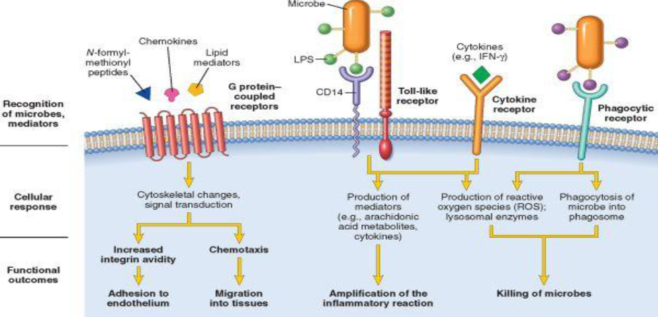

Рис. 15. Рецепторы лейкоцитов и ответные реакции.
Различные классы рецепторов клеточной поверхности лейкоцитов распознают разные стимулы. Рецепторы инициируют ответные реакции, которые опосредуют функции лейкоцитов. Изображены только некоторые рецепторы (подробнее см. текст). IFN-γ - интерферон-γ; LPS - липополисахарид (s). (из Robbins and Cotran, Pathologic basis of disease)

Удаление возбудителей
Распознавание микробов или мертвых клеток рецепторами, описанными выше, вызывает в лейкоцитах несколько реакций, которые обозначаются термином "активация лейкоцитов". Активация происходит в результате запуска сигнальных путей в лейкоцитах, что приводит к повышению цитозольного Ca²⁺ и активации таких ферментов, как протеинкиназа C и фосфолипаза A₂ . Функциональные ответы, наиболее важные для уничтожения микробов и других нарушителей, - это фагоцитоз и внутриклеточный киллинг. Некоторые другие реакции помогают защитным функциям воспаления и могут способствовать его вредным последствиям.

Фагоцитоз
Фагоцитоз включает в себя три последовательных этапа: (1) распознавание и прикрепление лейкоцитом заглатываемой частицы; (2) ее захват с последующим образованием фагоцитарной вакуоли; и (3) уничтожение или разрушение заглатываемого материала.

Распознавание и прикрепление частицы, которая должна быть проглочена лейкоцитом
Маннозные рецепторы, рецепторы-скавенджеры и рецепторы опсонинов - все они выполняют функцию связывания и поглощения микробов. Маннозный рецептор макрофагов - это лектин, который связывает терминальные остатки маннозы и фукозы гликопротеинов и гликолипидов. Эти сахара обычно входят в состав молекул, расположенных на клеточных стенках микроорганизмов, в то время как гликопротеины и гликолипиды млекопитающих содержат терминальную сиаловую кислоту или N-ацетилгалактозамин. Поэтому рецептор маннозы распознает микробы, а не клетки хозяина. Рецепторы-падальщики были первоначально определены как молекулы, которые связывают и опосредуют эндоцитоз окисленных или ацетилированных частиц липопротеинов низкой плотности (ЛПНП), которые больше не могут взаимодействовать с обычным рецептором ЛПНП. Рецепторы-падальщики макрофагов связывают различные микробы в дополнение к модифицированным частицам ЛПНП. Интегрины макрофагов, в частности Mac-1, также могут связывать микробы для фагоцитоза.
Эффективность фагоцитоза значительно повышается, если микробы опсонизированы специфическими белками (опсонинами), для которых фагоциты экспрессируют высокоаффинные рецепторы. Как описано выше, основными опсонинами являются антитела IgG, продукт распада комплемента C3b и некоторые лектины плазмы, в частности маннан-связывающий лектин, которые распознаются специфическими рецепторами на лейкоцитах.

Захват с последующим образованием фагоцитарной вакуоли
После того как частица связывается с рецепторами фагоцита, вокруг нее разрастаются отростки цитоплазмы (псевдоподии), а плазматическая мембрана отщепляется, образуя везикулу (фагосому), которая окружает частицу. Затем фагосома сливается с лизосомальной гранулой, в результате чего содержимое гранулы выбрасывается в фаголизосому. Во время этого процесса фагоцит может также выпустить содержимое гранулы во внеклеточное пространство. Процесс фагоцитоза сложен и включает в себя интеграцию многих сигналов, инициируемых рецепторами, что приводит к ремоделированию мембраны и цитоскелетным изменениям. Фагоцитоз зависит от полимеризации актиновых филаментов, поэтому неудивительно, что сигналы, запускающие фагоцитоз, во многом совпадают с сигналами, участвующими в хемотаксисе.

Уничтожение или разрушение заглатываемого материала (деградация)
Завершающим этапом уничтожения инфекционных агентов и некротических клеток является их киллинг и деградация в нейтрофилах и макрофагах, которые наиболее эффективно происходят после активации фагоцитов. Киллинг микроорганизмов осуществляется в основном за счет реактивных форм кислорода (ROS, также называемых промежуточными продуктами реактивного кислорода) и реактивных форм азота, главным образом образующихся из оксида азота (оксиген-зависимые механизмы). Генерация ROS происходит в результате быстрого синтеза и активации многокомпонентной оксидазы (NADPH-оксидазы, также называемой фагоцитарной оксидазой), которая окисляет NADPH (восстановленный никотинамид-аденин-динуклеотидфосфат) и в процессе превращает кислород в супероксид-анион (O₂⁻ ). В нейтрофилах эта быстрая окислительная реакция запускается активирующими сигналами, сопровождает фагоцитоз и называется респираторным взрывом. Фагоцитарная оксидаза - это ферментный комплекс, состоящий как минимум из семи белков. В покоящихся нейтрофилах различные компоненты фермента находятся в плазматической мембране и цитоплазме. В ответ на активирующие стимулы цитозольные белковые компоненты транслоцируются к фагосомальной мембране, где собираются и образуют функциональный ферментный комплекс. Таким образом, ROS образуются в лизосоме, где происходит сегрегация попавших веществ, а собственные органеллы клетки защищены от вредного воздействия ROS. O₂⁻ затем преобразуется в перекись водорода (H₂O₂) под влиянием SOD (супероксиддисмутазы), в основном путем спонтанного расщепления. H₂O₂ сама по себе не способна эффективно убивать микробы. Однако азурофильные гранулы нейтрофилов содержат фермент миелопероксидазу (MPO), который в присутствии галогенида, например Cl⁻, превращает H₂O₂ в гипохлорит (OCl-) (активный ингредиент бытового отбеливателя). Последний является мощным противомикробным средством, уничтожающим микробы путем галогенирования (при котором галогенид ковалентно связывается с клеточными компонентами) или окисления белков и липидов (перекисное окисление липидов). H O₂₂ -MPO-галоидная система является наиболее эффективной бактерицидной системой нейтрофилов. H O₂₂ также преобразуется в гидроксильный радикал (-OH), еще один мощный разрушительный агент.
NO, образующийся из аргинина под действием синтазы оксида азота (NOS), также участвует в уничтожении микроорганизмов. NO реагирует с супероксидом (O₂⁻ ), образуя высокореактивный свободный радикал пероксинитрит (ONOO⁻). Эти кислородные и азотные свободные радикалы атакуют и повреждают липиды, белки и нуклеиновые кислоты микробов так же, как и макромолекулы хозяина. Действие реактивных видов кислорода и азота частично совпадает.

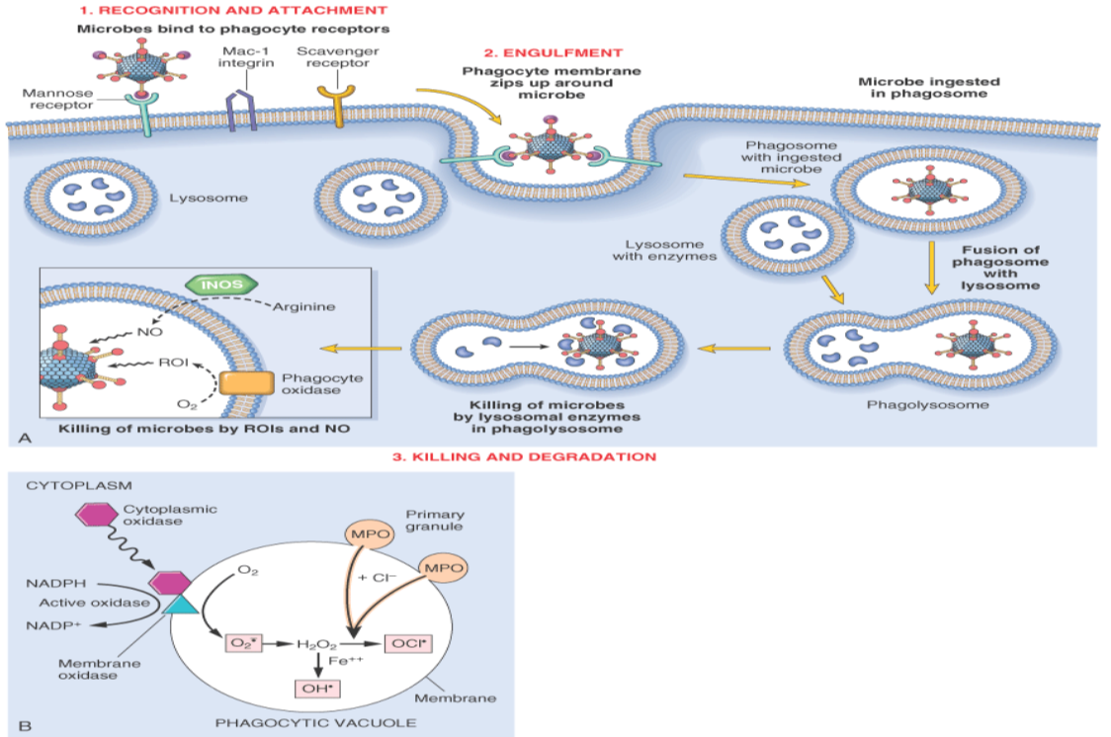

Рис. 16. Фагоцитоз и внутриклеточное уничтожение микробов.
Фагоцитоз частицы (например, бактерии) включает в себя связывание с рецепторами на мембране лейкоцита, захват и слияние лизосом с фагоцитарными вакуолями. Затем происходит разрушение попавших в фаголизосомы частиц под действием лизосомальных ферментов и реактивных форм кислорода и азота. Микробицидными продуктами, образующимися из супероксида ( O₂ -), являются гипохлорит (HOCl-) и гидроксильный радикал (-OH), а из оксида азота (NO) - пероксинитрит (OONO-). При фагоцитозе содержимое гранул может выходить во внеклеточные ткани (не показано). MPO - миелопероксидаза; iNOS - индуцибельная NO-синтаза. (из Robbins and Cotran, Pathologic basis of disease)

Киллинг микроорганизмов может также происходить под действием других веществ в гранулах лейкоцитов (оксиген-независимый механизм). Гранулы нейтрофилов содержат множество ферментов, таких как эластаза, которые способствуют уничтожению микроорганизмов. Другие микробицидные вещества гранул включают дефенсины - катионные пептиды гранул, богатые аргинином, которые токсичны для микробов; кателицидины - антимикробные белки, содержащиеся в нейтрофилах и других клетках; лизоцим, который гидролизует связь мураминовая кислота-N-ацетилглюкозамин,
содержится в гликопептидной оболочке всех бактерий; лактоферрин - железосвязывающий белок, присутствующий в специфических гранулах; основной базовый белок - катионный белок эозинофилов, обладающий ограниченной бактерицидной активностью
но является цитотоксичным для многих паразитов; и бактерицидный/повышающий проницаемость белок, который связывает бактериальный эндотоксин и, как полагают, играет важную роль в защите от некоторых грамотрицательных бактерий.

Другие функциональные ответы активированных лейкоцитов
Помимо уничтожения микробов и мертвых клеток, активированные лейкоциты играют еще несколько ролей в защите хозяина. Важно, что эти клетки, особенно макрофаги, вырабатывают ряд факторов роста, стимулирующих пролиферацию эндотелиальных клеток и фибробластов, синтез коллагена, а также ферменты, ремоделирующие соединительные ткани. Эти продукты стимулируют процесс восстановления после повреждения тканей. Развивается концепция, согласно которой макрофаги могут активироваться для выполнения различных функций: "классически активированные" макрофаги реагируют на микробные продукты и Т-клеточные цитокины, такие как IFN-γ, и обладают сильной микробицидной активностью, тогда как "альтернативно активированные" макрофаги реагируют на такие цитокины, как IL-4 и IL-13 (обычно продукты подмножества Т-клеток TH₂ ), и в основном участвуют в восстановлении тканей и фиброзе. Различные стимулы активируют лейкоциты для выделения медиаторов воспаления, а также ингибиторов воспалительного ответа, и таким образом служат как для усиления, так и для контроля реакции. Это может быть еще одним отличием между классически и альтернативно активированными макрофагами - первые запускают воспаление, а вторые выполняют функцию ограничения воспалительной реакции.

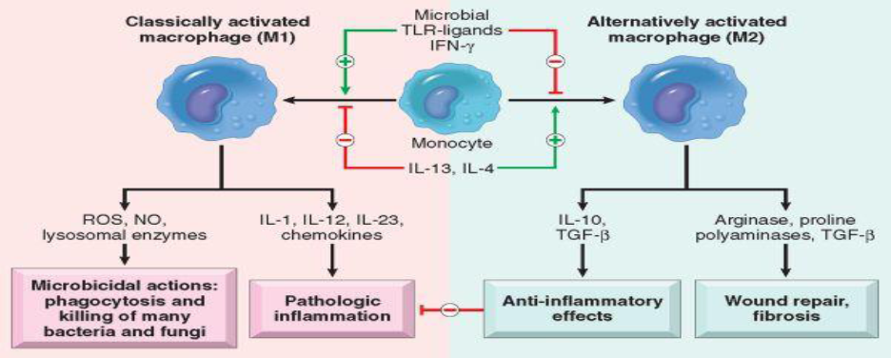

Рис. 17. Подмножества активированных макрофагов. (из книги Robbins and Cotran, Pathologic basis of disease)

Различные стимулы активируют моноциты/макрофаги, превращая их в функционально разные популяции. Классически активированные макрофаги (М1) индуцируются микробными продуктами и цитокинами. В частности IFN-γ, являются микробицидными и участвуют в потенциально опасном воспалении. Альтернативно активированные макрофаги (М2) индуцируются другими цитокинами в ответ на гельминты и играют важную роль в восстановлении тканей и разрешении воспаления (и могут играть роль в защите от гельминтов).

Высвобождение продуктов жизнедеятельности лейкоцитов и лейкоцитарно-опосредованное повреждение тканей
Лейкоциты являются важной причиной повреждения нормальных клеток и тканей при нескольких обстоятельствах:
- В рамках нормальной защитной реакции против инфекционных микробов, когда соседние ткани получают "сопутствующий ущерб". При некоторых инфекциях, которые трудно искоренить, таких как туберкулез и некоторые вирусные заболевания, длительная реакция хозяина вносит больший вклад в развитие патологии, чем сам микроб.
- Когда воспалительная реакция неадекватно направлена против тканей хозяина, как при некоторых аутоиммунных заболеваниях.
- Когда хозяин чрезмерно реагирует на обычно безвредные вещества окружающей среды, как при аллергических заболеваниях, включая астму.
Во всех этих ситуациях механизмы, с помощью которых лейкоциты повреждают нормальные ткани, совпадают с механизмами антимикробной защиты, поскольку, как только лейкоциты активируются, их эффекторные механизмы не делают различий между преступником и хозяином. Во время активации и фагоцитоза, нейтрофилы и макрофаги выделяют микробицидные и другие продукты не только внутри фаголизосом, но и во внеклеточное пространство. Наиболее важными из этих веществ являются лизосомальные ферменты, присутствующие в гранулах, а также реактивные формы кислорода и азота. Эти высвобождающиеся вещества способны повреждать нормальные клетки и эндотелий сосудов и, таким образом, могут усиливать действие первоначального повреждающего агента. В самом деле, если их не контролировать или не направлять против тканей хозяина, лейкоцитарный инфильтрат сам становится нарушителем, и действительно, лейкоцит-зависимое повреждение тканей лежит в основе многих острых и хронических заболеваний человека.
Содержимое лизосомальных гранул секретируется лейкоцитами во внеклеточную среду с помощью нескольких механизмов. Контролируемая секреция содержимого гранул является нормальной реакцией активированных лейкоцитов. Если фагоциты встречают материалы, которые не могут быть легко проглочены, например иммунные комплексы, отложенные на неподвижных плоских поверхностях (например, гломерулярная базальная мембрана), неспособность лейкоцитов окружить и проглотить эти вещества (расстроенный фагоцитоз) вызывает сильную активацию и выброс большого количества лизосомальных ферментов во внеклеточную среду. Фагоцитоз мембраноповреждающих веществ, таких как кристаллы урата, может привести к повреждению мембраны фаголизосомы, а также к высвобождению содержимого лизосомальных гранул.

ПРЕКРАЩЕНИЕ ОСТРОЙ ВОСПАЛИТЕЛЬНОЙ РЕАКЦИИ
Вполне предсказуемо, что такая мощная система защиты хозяина, с присущей ей способностью вызывать повреждение тканей, нуждается в жестком контроле для минимизации ущерба. Отчасти воспаление уменьшается просто потому, что медиаторы воспаления вырабатываются быстрыми всплесками, только до тех пор, пока сохраняется стимул, имеют короткий период полураспада и разрушаются после своего высвобождения. Нейтрофилы также имеют короткий период полужизни в тканях и погибают в результате апоптоза в течение нескольких часов после выхода из крови. Кроме того, по мере развития воспаления процесс запускает множество стоп-сигналов, которые служат для активного завершения реакции. Эти активные механизмы прекращения реакции включают (1) переключение типа вырабатываемого метаболита арахидоновой кислоты с провоспалительных лейкотриенов на противовоспалительные липоксины; (2) высвобождение противовоспалительных цитокинов, включая трансформирующий фактор роста-β (TGF-β) и IL-10, из макрофагов и других клеток; (3) производство противовоспалительных липидных медиаторов, называемых резольвинами и протектинами, получаемых из полиненасыщенных жирных кислот; и (4) нейронные импульсы (холинергический разряд), которые подавляют производство TNF в макрофагах.

Пролиферация и регенерация в очаге воспаления
Третья стадия воспалительного процесса представляет собой пролиферацию и восстановление поврежденных структур путем регенерации. Пролиферация представляет собой размножение и накопление в воспалительном очаге клеток мезенхимального происхождения. Пролиферация осуществляется из нескольких клеточных источников. Одним из клеточных источников являются гемопоэтические стволовые клетки, которые эмигрируют из кровотока и дают начало большому количеству моноцитов, фагоцитирующих не только микроорганизмы, но и собственные мертвые клетки. К клеткам, возникающим в результате пролиферации и дифференцировки стволовых клеток, присоединяются другие клетки, эмигрирующие из кровеносных сосудов, - моноциты, Т- и В-лимфоциты, плазмоциты. В то же время в воспалительном очаге пролиферируют местные фибробласты, эпителиальные камбиальные клетки. В воспалительном очаге фибробласты вырабатывают глюкозаминогликаны, входящие в состав основного вещества, формируют соединительнотканные волокна (коллагеновые, эластические), которые в дальнейшем созревают до фиброцитов - так образуется зрелая соединительная ткань.
Регуляция пролиферации осуществляется специфическим веществом - кейлонами (гликопротеиды с молекулярной массой = 40000, синтезируемые зрелыми эпителиальными клетками). Функция кейлонов заключается в ингибировании клеточного митоза. Для функционирования системы кейлонов характерен механизм авторегуляции с отрицательной обратной связью. Если в результате воспалительных изменений количество зрелых клеток в очаге воспаления уменьшается (дефицит структуры), синтезируемое количество кейлонов снижается, что приводит к блокировке митоза и началу клеточной пролиферации. По мере увеличения количества клеток за счет митоза количество синтезируемых кейлонов пропорционально возрастает. Поддерживая нормальную популяцию клеток (структурный гомеостаз), кейлоны инактивируют ферменты, участвующие в репликации ДНК, тем самым подавляя митоз.
Регенерация представляет собой процесс восстановления поврежденной структуры в очаге воспаления, и она прямо пропорциональна объему разрушения и регенеративной способности пораженного органа. В зависимости от этих условий регенерация может быть полной или неполной.
В органах с высоким регенеративным потенциалом происходит полное восстановление поврежденных структур (как специфических, так и неспецифических) - полная регенерация, реституция.
В органах со сниженной регенераторной способностью и в сочетании с обширной деструкцией полное восстановление поврежденных структур специфической тканью невозможно, поэтому структурный дефект покрывается соединительной неспецифической тканью. Такую регенерацию называют - неполной регенерацией, замещением, склерозом (см. фиброз; тканевые петологические процессы).

Исходы острого воспаления
Хотя, как и следовало ожидать, многие переменные могут изменять основной процесс воспаления, включая характер и интенсивность повреждения, место и ткань поражения, а также реактивность хозяина, все острые воспалительные реакции могут иметь один из трех исходов:
- Полное разрешение. В идеальном мире все воспалительные реакции, после того как им удалось нейтрализовать и устранить повреждающий стимул, должны заканчиваться восстановлением нормального состояния очага острого воспаления. Это называется разрешением и является обычным результатом, когда повреждение ограничено или непродолжительно, или когда разрушение тканей незначительно и поврежденные паренхимальные клетки могут регенерировать.
Разрешение включает удаление клеточных остатков и микробов макрофагами, а также рассасывание отечной жидкости лимфатическими путями.
- Заживление путем замещения соединительной ткани (фиброз). Это происходит после значительного разрушения тканей, когда воспалительное повреждение затрагивает ткани, неспособные к регенерации, или когда в тканях или серозных полостях (плевра, брюшина) имеется обильная экссудация фибрина, которая не может быть адекватно очищена. Во всех этих ситуациях соединительная ткань прорастает в область повреждения или экссудата, превращая его в массу фиброзной ткани - этот процесс также называется организацией.
- Прогрессирование реакции до хронического воспаления. Это может последовать за острым воспалением, или же реакция может быть хронической с самого начала. Переход острого воспаления в хроническое происходит, когда острая воспалительная реакция не может быть разрешена в результате либо сохранения повреждающего агента, либо какого-то вмешательства в нормальный процесс заживления. Например, бактериальная инфекция легкого может начаться как очаг острого воспаления (пневмония), но ее неспособность разрешиться может привести к обширному разрушению тканей и образованию полости, в которой воспаление продолжает тлеть, что в конечном итоге приводит к хроническому абсцессу легкого. Другой пример хронического воспаления с сохраняющимся раздражителем - пептическая язва двенадцатиперстной кишки или желудка. Пептические язвы могут сохраняться в течение нескольких месяцев или лет и проявляются как острой, так и хронической воспалительной реакцией.

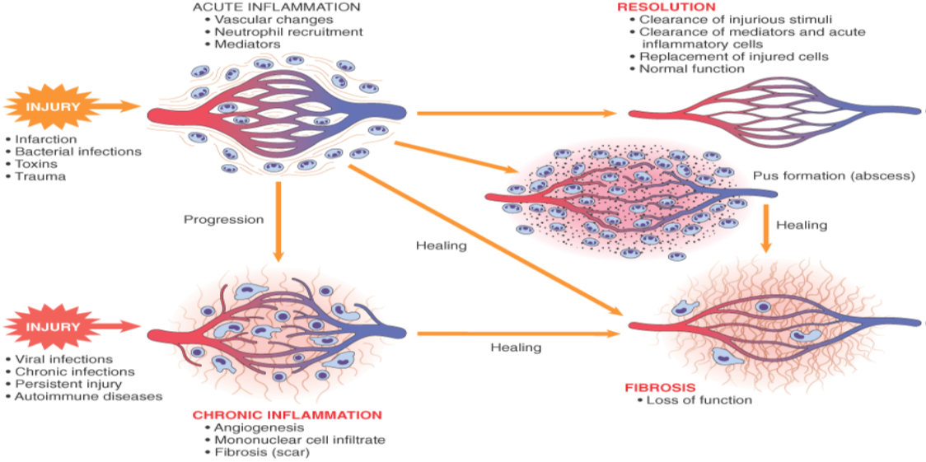

Рис. 18. Исходы острого воспаления: разрешение, заживление фиброзом или хроническое воспаление. Перечислены компоненты различных реакций и их функциональные исходы.
(из книги Robbins and Cotran, Pathologic basis of disease)

Системные эффекты воспаления
Любой человек, перенесший сильную боль в горле или респираторную инфекцию, сталкивался с системными проявлениями острого воспаления. Системные изменения, связанные с острым воспалением, в совокупности называют острофазовым ответом или синдромом системного воспалительного ответа (SIRS). Эти изменения являются реакцией на цитокины, выработка которых стимулируется бактериальными продуктами, такими как ЛПС, и другими воспалительными стимулами. Острофазовый ответ состоит из нескольких клинических и патологических изменений:
- Лихорадка, характеризующаяся повышением температуры тела, обычно на 1°-4°C, является одним из наиболее ярких проявлений острофазового ответа, особенно когда воспаление связано с инфекцией. Лихорадка возникает в ответ на вещества, называемые пирогенами, которые действуют, стимулируя синтез простагландинов в сосудистых и периваскулярных клетках гипоталамуса. Бактериальные продукты, такие как ЛПС (так называемые экзогенные пирогены), стимулируют лейкоциты к высвобождению цитокинов, таких как IL-1 и TNF (так называемые эндогенные пирогены), которые увеличивают ферменты (циклооксигеназы), превращающие АК в простагландины. В гипоталамусе простагландины, особенно ПГЕ₂, стимулируют выработку нейротрансмиттеров, таких как циклический аденозинмонофосфат, который выполняет функцию сброса заданной температуры на более высокий уровень. НПВС, в том числе аспирин, снижают жар, подавляя синтез простагландинов. Было доказано, что повышенная температура тела помогает амфибиям противостоять микробным инфекциям, и предполагается, что лихорадка делает то же самое для млекопитающих, хотя механизм неизвестен. Согласно одной из гипотез, лихорадка может индуцировать белки теплового шока, которые усиливают реакцию лимфоцитов на микробные антигены.
- Белки острой фазы - это белки плазмы крови, синтезируемые в основном в печени, концентрация которых в плазме может увеличиваться в несколько сотен раз в ответ на воспалительные стимулы. Три наиболее известных из них - С-реактивный белок (CRP), фибриноген и сывороточный амилоидный белок (SАК).
Синтез этих молекул гепатоцитами регулируется цитокинами, особенно IL-6 (для CRP и фибриногена) и IL-1 или TNF (для SАК). Многие белки острой фазы, такие как CRP и SАК, связываются со стенками микробных клеток, могут действовать как опсонины и фиксировать комплемент. Они также связывают хроматин, возможно, способствуя очищению ядер некротических клеток. Во время острофазового ответа белок SАК заменяет аполипопротеин А, компонент частиц липопротеинов высокой плотности. Это может изменить нацеливание липопротеинов высокой плотности из клеток печени на макрофаги, которые могут использовать эти частицы в качестве источник липидов, вырабатывающих энергию. Фибриноген связывается с эритроцитами и заставляет их образовывать стопки (rouleaux), которые при единице силы тяжести оседают быстрее, чем отдельные эритроциты. Это является основой для измерение скорости оседания эритроцитов (СОЭ) как простой тест на системный воспалительный ответ, вызванный любым раздражителем. Белки острой фазы оказывают благоприятное воздействие во время острого воспаления, но длительная выработка этих белков (особенно SАК) в состоянии хронического воспаления вызывает вторичный амилоидоз. Повышенный уровень CRP в сыворотке крови был предложен в качестве маркера повышенного риска инфаркта миокарда у пациентов с ишемической болезнью сердца. Предполагается, что воспаление, связанное с атеросклеротическими бляшками в коронарных артериях, может предрасполагать к тромбозу и последующему инфаркту, а CRP вырабатывается во время воспаления. Еще один пептид, выработка которого увеличивается при острофазовом ответе, - железорегулирующий пептид гепцидин. Хронически повышенная концентрация гепцидина в плазме снижает доступность железа и является причиной анемии, связанной с хроническим воспалением.
- Лейкоцитоз - обычная черта воспалительных реакций, особенно вызванных бактериальными инфекциями. Количество лейкоцитов обычно повышается до 15 000 или 20 000 клеток/мкл, но иногда оно может достигать необычайно высоких уровней - от 40 000 до 100 000 клеток/мкл. Такие экстремальные повышения называют лейкемоидными реакциями, поскольку они похожи на количество лейкоцитов, наблюдаемое при лейкемии, и их необходимо отличать от лейкоза. Лейкоцитоз первоначально возникает из-за ускоренного высвобождения клеток из пула постмитотического резерва костного мозга (вызванного цитокинами, включая TNF и IL-1) и поэтому связан с увеличением количества более незрелых нейтрофилов в крови (сдвиг влево). Длительная инфекция также вызывает пролиферацию предшественников в костном мозге, вызванную повышенной выработкой колониестимулирующих факторов. Таким образом, в костном мозге увеличивается производство лейкоцитов, чтобы компенсировать потерю этих клеток в ходе воспалительной реакции. Большинство бактериальных инфекций вызывают увеличение количества нейтрофилов в крови, называемое нейтрофилией. Вирусные инфекции, такие как инфекционный мононуклеоз, паротит и немецкая корь, вызывают абсолютное увеличение числа лимфоцитов (лимфоцитоз). При бронхиальной астме, аллергии и паразитарных инвазиях наблюдается увеличение абсолютного числа эозинофилов, что приводит к эозинофилии. Некоторые инфекции (брюшной тиф и инфекции, вызванные некоторыми вирусами, риккетсиями и простейшими) сопровождаются снижением количества циркулирующих белых клеток (лейкопения). Лейкопения также встречается при инфекциях, одолевающих пациентов, ослабленных диссеминированным раком, туберкулезом или тяжелым алкоголизмом.
- Другие проявления острофазовой реакции включают в себя увеличение пульса и артериального давления; снижение потоотделения, в основном из-за перенаправления кровотока из кожных сосудов в глубокие, чтобы минимизировать потерю тепла через кожу; ригоризм (дрожь), озноб (поиск тепла), анорексию, сонливость и недомогание, вероятно, из-за действия цитокинов на клетки мозга.
- При тяжелых бактериальных инфекциях (сепсисе) большое количество микроорганизмов и ЛПС в крови стимулирует выработку огромного количества нескольких цитокинов, в частности TNF и IL-1. В результате циркулирующие уровни этих цитокинов повышаются, а характер ответа хозяина изменяется. Высокий уровень цитокинов вызывает различные клинические проявления, такие как диссеминированное внутрисосудистое свертывание крови, сердечно-сосудистая недостаточность и нарушение обмена веществ, которые описываются как септический шок.

Взаимодействие между воспалительной реакцией и реактивностью организма
Хотя воспалительный процесс локализуется в определенных органах, его развитие и интенсивность зависят не только от свойств патогенного фактора, объема и характера изменений, но и от реактивности организма. Общая реактивность организма, а косвенно и интенсивность воспалительного процесса модулируются несколькими системами организма, но главным образом центральной нервной системой и эндокринными железами. Влияние на воспалительный процесс может быть стимулирующим (провоспалительным) и ингибирующим (противовоспалительным). Сильными модуляторами воспаления, которые могут усиливать или ослаблять воспалительную реакцию, являются нейротрансмиттеры, гормоны, иммунная система, соединительная ткань, особенности обмена веществ и т.д. Эти факторы определяют количественный характер воспаления.
Из эндокринных влияний можно отметить гормоны щитовидной железы, минералокортикоиды (провоспалительные гормоны), инсулин и глюкокортикоиды (противовоспалительные гормоны).
Нервные и эндокринные факторы влияют на воспалительный процесс - сосудистые реакции, экссудацию, эмиграцию, пролиферацию и регенерацию.
Из структур нервной системы, оказывающих определенное влияние на воспалительный процесс, можно отметить вегетативную нервную систему. Так, вегетативные влияния на тканевые и сосудистые структуры оказывают влияние на воспалительный процесс (например, вазоконстрикционные симпатические влияния ослабляют сосудистую реакцию в очаге воспаления). К конечным эффекторам воспаления, формирующим ответ организма на воспаление, можно отнести микрососуды, лейкоциты, мезенхимальные структуры, специфические ткани, чувствительные к медиаторам воспаления. Спектр и интенсивность этого ответа будут зависеть как от свойств и вида медиатора воспаления, так и от индивидуальной реактивности организма (пол, возраст и т.д.).
Эндокринные влияния на процесс воспаления носят провоспалительный (например, минералокортикоиды) или противовоспалительный (глюкокортикоиды) характер.
Адекватная воспалительная реакция соответствует этиологическому фактору количественно и качественно. Так, интенсивность воспалительной реакции соответствует вызывающим силам и количеству вызванных ими повреждений. При этом она зависит от видовой и индивидуальной реактивности, а также от морфо-физиологических особенностей органа, в котором развивается воспаление.
Адекватная воспалительная реакция имеет оптимальный защитный характер, который наряду с альтерацией включает физиологические реакции, направленные на устранение патогенного фактора из организма, восстановление целостности поврежденных структур и функционального гомеостаза. В процессе эволюции выживали только организмы, способные отвечать на агрессию адекватной воспалительной реакцией, адекватной патогенному фактору, достаточной для его уничтожения и восстановления гомеостаза. Адекватная воспалительная реакция, качественно и количественно соответствующая патогенному фактору, носит название - нормоэргическое воспаление; с некоторыми несущественными индивидуальными особенностями (возраст, пол, наследственность, конституция и т.д.) она характерна для большинства представителей биологического вида.
Неадекватная воспалительная реакция на этиологический фактор, количественно проявляется недостаточностью (или отсутствием) воспалительной реакции, развившейся в результате действия вредных агентов, а также чрезмерной воспалительной реакцией, преодолевающей силы возбудителя и объем повреждения.
Воспалительная реакция, уступающая по интенсивности агрессивному действию патогенного фактора и объему повреждений, носит название гипоэргического воспаления (дефектного воспаления). Оно развивается медленно, часто переходит в хроническую форму, с преобладанием альтерации, имеет тенденцию к генерализации (диссеминация, септицемия), недостаточно для противостояния агрессии и восстановления структурного гомеостаза. Дефект воспаления обычно приводит к повышенной восприимчивости к инфекциям, поскольку воспалительная реакция является центральным компонентом ранних защитных механизмов, которые иммунологи называют врожденным иммунитетом. Она также связана с задержкой заживления ран, поскольку воспаление необходимо для очищения поврежденных тканей и мусора, а также обеспечивает необходимый стимул для запуска процесса восстановления.
Воспалительная реакция, имеющая преувеличенную интенсивность (обострение), получила название - гиперергическое воспаление (чрезмерное воспаление). Она характеризуется чрезмерным характером всех воспалительных реакций (альтерация, сосудистые реакции, экссудация), которые преодолевают разумную границу защитных мер и сами вызывают массивные вторичные изменения, имеющие катастрофические последствия, иногда смертельные, для организма. Чрезмерное воспаление лежит в основе многих видов заболеваний человека. Аллергия, при которой человек вступает в нерегулируемую иммунную реакцию против часто встречающихся антигенов окружающей среды, и аутоиммунные заболевания, при которых иммунная реакция развивается против нормально переносимых самоантигенов, - это заболевания, при которых основной причиной повреждения тканей является воспаление. Кроме того, как мы уже упоминали, последние исследования указывают на важную роль воспаления в целом ряде заболеваний человека, которые не являются в первую очередь нарушениями иммунной системы. К ним относятся атеросклероз и ишемическая болезнь сердца, а также некоторые нейродегенеративные заболевания, такие как болезнь Альцгеймера. Длительное воспаление и сопровождающий его фиброз также ответственны за значительную часть патологии при многих инфекционных, метаболических и других заболеваниях.
Задача практической медицины в отношении неадекватной воспалительной реакции - приведение ее в адекватную форму (нормоэргическую) путем стимуляции воспалительного процесса при гипоэргии и ослабления в случае гиперергии. С этой целью были созданы противовоспалительные и провоспалительные препараты, способные искусственно модулировать воспалительную реакцию, подстраивать ее под объем и характер повреждений и придавать адекватный характер. Эти препараты бывают как натуральными, так и синтетическими.
К противовоспалительным препаратам можно отнести: антиферменты (антитрипсин), антимедиаторы (холиноблокаторы, антигистаминные препараты, антисеротониновые средства), вазоконстрикторы, стабилизаторы тучных клеток, иммуносупрессоры, глюкокортикоиды, противовоспалительные нестероидные ингибиторы циклоксигеназы (ЦОГ) (аспирин), блокаторы лейкотриеновых рецепторов. Для патогенетической коррекции воспаления используется эффект внутренних медиаторов воспаления. Так, аспирин и нестероидные противовоспалительные препараты ингибируют ЦОГ, тем самым подавляют синтез простагландинов, ослабляя воспалительный процесс, уменьшая боль и лихорадку, тормозят агрегацию тромбоцитов, блокируют синтез TxA₂ . Противовоспалительный эффект глюкокортикоидов объясняется ингибированием фосфолипазы A₂ и снижением синтеза эйкозаноидов. Только через 4 часа после экспериментального применения флогогена в воспалительных экссудатах были обнаружены ПГЕ₂, ПГФ₁ и ПГФ_{2α} . Следует отметить, что противовоспалительные препараты раздражают слизистую оболочку желудка, оказывая ульцерогенное действие. Это объясняется тем, что в организме существует два фермента, участвующих в синтезе простагландинов - простагландин-синтаза 1, синтезирующая простагландины на уровне слизистой оболочки желудка, выполняющая защитную роль от агрессивного действия HCl, и простагландин-синтаза 2, синтезирующая простагландины с провоспалительным эффектом, а также пирогенным и алгическим (болевым) эффектами. Аспирин, наряду с синтезом провоспалительных простагландинов, ингибирует синтез защитных простагландинов в слизистой оболочке желудка.
Провоспалительное действие также оказывают стимулирующие специфические антигены, иммуностимулирующие средства и пирогенные агенты (вызывают повышение температуры тела - искусственную лихорадку).

